Національний технічний університет України
«Київський політехнічний інститут
імені ІГОРЯ СІКОРСЬКОГО»

Інститут енергозбереження та енергоменеджменту
Кафедра теплотехніки та енергозбереження

«На правах рукопису»  УДК 620.91:697.1 | «До захисту допущено»  Завідувач кафедри  __________ Валерій ДЕШКО _  (підпис) (ініціали, прізвище)  “___”_____________2020 р.

Магістерська дисертація
на здобуття ступеня магістра
зі спеціальності 144 «Теплоенергетика»
освітньо-наукова програма «Енергетичний менеджмент та інжиніринг теплоенергетичних систем»

на тему: «Оцінювання розосередженого рівня природного повітрообміну з врахуванням мінливості внутрішніх та зовнішніх умов»

Виконала студентка ІІ курсу, групи ОТ – 81мн
^{(шифр групи)}
Гетманчук Ганна Олександрівна _________
^{(прізвище, ім’я, по батькові)} ^{(підпис)}
Керівник ст. викладач, к.т.н., Білоус І.Ю.
(посада, науковий ступінь, вчене звання, прізвище та ініціали) ^{(підпис)}
Консультанти:

Стартап-проект к.т.н., доцент Шевчук Н.А. __________
(посада, науковий ступінь, вчене звання, прізвище та ініціали) ^{(підпис)}

Математичне

моделювання

будівель к.т.н., доцент Суходуб І.О. __________
(посада, науковий ступінь, вчене звання, прізвище та ініціали) ^{(підпис)}

Нормоконтроль к.т.н., доцент Шкляр В.І. __________
(посада, науковий ступінь, вчене звання, прізвище та ініціали) ^{(підпис)}
Рецензент
(посада, науковий ступінь, вчене звання, прізвище та ініціали) ^{(підпис)}
Рецензент
(посада, науковий ступінь, вчене звання, прізвище та ініціали) ^{(підпис)}

Засвідчую, що у цій магістерській дисертації немає запозичень з праць інших авторів без відповідних посилань.
Студентка _____________
^{(підпис)}
Київ – 2020 року
Національний технічний університет України
«Київський політехнічний інститут
імені Ігоря Сікорського»

Інститут (факультет) Інститут енергозбереження та енергоменеджменту
^{(повна назва)}
Кафедра Теплотехніки та енергозбереження
^{(повна назва)}
Рівень вищої освіти – другий (магістерський)
Спеціальність 144 «Теплоенергетика»
^{(код і назва)}
Освітньо-наукова програма «Енергетичний менеджмент та інжиніринг теплоенергетичних систем»

ЗАТВЕРДЖУЮ
Завідувач кафедри
__________ Валерій ДЕШКО
(підпис) (ініціали, прізвище)
«___»_____________2020 р.

ЗАВДАННЯ
на магістерську дисертацію студенту
Гетманчук Ганні Олександрівні
^{(прізвище, ім’я, по батькові)}
1. Тема дисертації : «Оцінювання розосередженого рівня природного повітрообміну з врахуванням мінливості внутрішніх та зовнішніх умов»,
науковий керівник дисертації Білоус І.Ю, к.т.н, ,
(прізвище, ім’я, по батькові, науковий ступінь, вчене звання)
затверджені наказом по університету від « » ___ 2020 р. № ____

2. Термін подання студентом дисертації 12 травня 2020 р.

3. Об’єкт дослідження процес оцінювання кратності повітрообміну в умовах динамічної зміни характеристик середовища

4. Предмет дослідження методи і способи оцінювання природного повітрообміну і будівлях середньої поверховості з використанням математичних моделей

5. Перелік завдань, які потрібно розробити 1) провести літературний огляд;
2) провести огляд кліматичних баз даних, що можуть бути використані при динамічному моделюванні; 3) удосконалення існуючих емпіричних методів на основі підходів ASHRAE для оцінки природного повітрообміну в будівлях; 4) оцінювання впливовості факторів, що обумовлюють природній повітрообмін в будівлях; 5) оцінювання природного повітрообміну при застосуванні найбільш поширених світлопрозорих елементів конструкцій; 6) Моделювання обтікання зовнішнім повітрям будівель середньої поверховості.
6. Орієнтовний перелік ілюстративного матеріалу:
Презентація 20-30 слайдів. _
7. Орієнтовний перелік публікацій 10 опублікованих праць, з них 3 фахові статті, 5 міжнародних конференцій, 2 всеукраїнських конференції, перемоги на 2 всеукраїнських та 1 міжнародному конкурсі, підготовлена стаття, що знаходиться на рецензуванні в журнал, що індексується в міжнародних базах даних Scopus
8. Консультанти розділів дисертації
Розділ | Прізвище, ініціали та посада  консультанта | Підпис, дата
Розділ | Прізвище, ініціали та посада  консультанта | завдання  видав | завдання  прийняв
Стартап-проект | доцент Шевчук Н.А.
Математичне моделювання будівель | доцент Суходуб І.О.
Нормоконтроль | доцент Шкляр В.І.
9. Дата видачі завдання 03.02. 2020 р.
Календарний план
№ з/п | Назва етапів виконання  магістерської дисертації | Термін виконання етапів магістерської дисертації | Примітка
1 | Проведення літературного огляду | 10.03. 2020 - 20.03. 2020
2 | Огляд кліматичних баз даних | 20.03. 2020 - 31.03. 2020
3 | Оцінювання природного повітрообміну з використанням різних математичних моделей та програмних комплексів | 1.04. 2020 - 15.04. 2020
4 | Енергоменеджмент та моніторинг | 16.04. 2020 - 30.04. 2020
5 | Стартап-проект | 01.05. 2020 - 04.05. 2020
6 | Нормативне оформлення магістерської дисертації | 04.05.2020-12.05. 2020
7 | Попередній захист | 12.05.2020-14.05.2020

Студентка ____________ Ганна ГЕТМАНЧУК
(підпис) (ініціали, прізвище)

Науковий керівник дисертації ____________ Інна БІЛОУС
(підпис) (ініціали, прізвище)

РЕФЕРАТ

Магістерська дисертація «Оцінювання розосередженого рівня природного повітрообміну з врахуванням мінливості внутрішніх та зовнішніх умов», складається з 101 сторінки, 26 рисунків, 23 таблиць, а також містить 58 джерел в переліку посилань.
Актуальність теми полягає в застосуванні динамічного моделювання для дослідження природної кратності повітрообміну. З точки зору дотримання умов комфортності.
Метою роботи є аналіз кліматичних баз даних та математичних моделей для дослідження кратності повітрообміну, для використання в динамічному моделюванні, порівняння профілів тиску отриманих за методики ASHRAE та більш деталізованих методів на основі програмного забезпечення FLUENT, що дозволять удосконалити емпіричні методи визначення природної кратності повітрообміну.
Завдання дослідження – провести огляд кліматичних баз даних, оцінити впливовості факторів, що обумовлюють природній повітрообмін в будівлях, дослідити математичні моделі для дослідження кратності повітрообміну, на основі підходів ASHRAE оцінити природний повітрообмін при застосуванні найбільш поширених світлопрозорих елементів конструкцій, провести моделювання обтікання зовнішнім повітрям будівель середньої поверховості.
Об’єкт дослідження – процес оцінювання кратності повітрообміну в умовах динамічної зміни характеристик середовища.
Предмет дослідження – методи і способи оцінювання природного повітрообміну і будівлях середньої поверховості з використанням математичних моделей.
Наукова новизна:
- Удосконалено нестаціонарні сіткові моделі визначення природного повітрообміну будівель через світлопрозорі елементи будівлі за рахунок уточнення коефіцієнту тиску вітру - Ср, що дозволяє зменшити розбіжність розрахункового повітрообміну з фактичним для будівель середньої поверховості.
- Розвинено підхід до розосередженого аналізу природного повітрообміну в приміщеннях будівель середньої поверховості, для визначення впливовості факторів механізмів створення природного повітрообміну в будівлях, що дозволяє визначати інфільтраційну на ексфільтаційну природу повітрообміну.
Отримані результати, запропоновані методики та підходи можуть використовуватись для подальшого удосконалення емпіричних методів розрахунку кратності повітрообміну.
Апробація результатів дисертації.
Результати досліджень, представлені в дисертації, були висвітлені на Міжнародних і Всеукраїнських науково-технічних та науково-практичних конференціях, зокрема: ХV international internet conference ,,Scientific results of 2017" (2017, Vinnitsa); Мiжнародна науково-практична конференція молодих вчених "Буд-майстер-клас-2017" (2017, Київ); Міжнародна науково-практична конференція «Інтегровані енергоефективні технології в архітектурі та будівництві: «Енергоінтеграція-2019» (2019, Київ); Мiжнародна студентська науково-технiчна конференція "Природничi та гуманітарні науки. Актyальнi питання." (2018, Тернопiль); Всеукраїнський конкурс студентських наукових робіт з галузі «Енергетика» ІІ тур. Збірник тез. (2019, Маріуполь); Всеукраїнська науково-технічна конференція «Енергетика. Екологія. Людина» (2019, Київ); Міжнародна науково-практична конференція памяті професора Віктора Михайловича Синькова «Проблеми та перспективи розвитку енергетики, електротехнології та автоматики в АПК» (2019, Київ).
Публікації:
Матеріали дисертаційної роботи відображено 10 опублікованих працях, з них 3 фахові статті, 5 міжнародних конференцій, 2 всеукраїнських конференції, перемоги на 2 всеукраїнських та 1 міжнародному конкурсі, підготовлена стаття, що знаходиться на рецензуванні в журнал, що індексується в міжнародних базах даних Scopus.

Ключові слова та словосполучення: кратність повітрообміну, бази кліматології, динамічне моделювання, коефіцієнт тиску вітру, модельна сітка.

ABSTRACT

The master's dissertation "Estimation of the dispersed level of natural air exchange taking into account the variability of internal and external conditions" consists of 101 pages, 26 figures, 23 tables, and also contains 58 sources in the list of references.
Actuality is the application of dynamic modeling to study the natural multiplicity of air exchange. In terms of compliance with comfort conditions.
The aim of the work is to analyze climatic databases and mathematical models to study the multiplicity of air exchange that can be used in dynamic modeling, comparing pressure profiles obtained by ASHRAE methods and more detailed methods based on FLUENT software to improve empirical methods.
Research objectives - to review climatic databases, assess the influence of factors that cause natural air exchange in buildings, investigate mathematical models to study the multiplicity of air exchange, based on ASHRAE approaches to assess natural air exchange using the most common translucent structural elements, simulate outdoor air superficiality.
The object of study - he process of estimating the multiplicity of air exchange in the conditions of dynamic change of environmental characteristics.
Subject of research - methods and techniques for estimating natural air exchange and medium-rise buildings using mathematical models.
Scientific novelty:
1. Improved non-stationary grid models for determining the natural air exchange of buildings through the translucent elements of the building by refining the coefficient - Ср, which reduces the discrepancy between the estimated air exchange with the actual for medium-rise buildings.
2. The approach to the dispersed analysis of a natural air exchange in rooms of buildings of average storeys, for definition of influence of factors of mechanisms of creation of a natural air exchange in buildings is developed that allows to define infiltration on exfiltation nature of air exchange.
The obtained results, proposed methods and approaches can be used for further improvement of empirical methods for calculating the air exchange rate.
Approbation of dissertation results.
The research results presented in the dissertation were covered at International and All-Ukrainian scientific-technical and scientific-practical conferences, in particular: XV international internet conference "Scientific results of 2017" (2017, Vinnitsa); International scientific-practical conference of young scientists "Bud -master class-2017 "(2017, Kyiv); International scientific-practical conference" Integrated energy efficient technologies in architecture and construction: "Energy integration-2019" (2019, Kyiv); International student scientific and technical conference "Natural and human sciences. Current issues. "(2018, Ternopil); All-Ukrainian competition of student research papers in the field of" Energy "II round. Collection of abstracts (2019, Mariupol);. All-Ukrainian scientific and technical conference" Energy. Ecology. Man "(2019, Kyiv) International scientific-practical conference in memory of Professor Viktor Mikhailovich Sinkov "Problems and prospects for the development of energy, electrical technology and automation in agriculture" (2019, Kyiv).
Publications:
The materials of the dissertation are reflected in 10 published works, including 3 professional articles, 5 international conferences, 2 all-Ukrainian conferences, victories in 2 all-Ukrainian and 1 international competition, prepared article for review in a journal indexed in international databases Scopus.

Key words and phrases: air exchange rate, climatology bases, dynamic modeling, wind pressure coefficient, model grid.

ЗМІСТ

ПЕРЕЛІК УМОВНИХ ПОЗНАЧЕНЬ, ТЕРМІНІВ, СКОРОЧЕНЬ 11
ВСТУП 12
1 ОГЛЯД ПРОБЛЕМАТИКИ ТА ЛІТЕРАТУРИ 14
2 БАЗИ КЛІМАТОЛОГІЇ ДЛЯ ОЦІНКИ ЕНЕРГЕТИЧНИХ ХАРАКТЕРИСТИК БУДІВЛІ 19
2.1 Кліматичні характеристики, що використовуються у моделях різного призначення 19
2.2 Методика перерахунку сонячних теплонадходжень погодного файлу IWEC на вертикальні поверхні для визначення енергопотреби 21
2.3 Огляд методик визначення енергопотреби будівель в опалені, як енергетичної характеристики будівель 23
2.4 Порівняння даних кліматології IWEC і діючої в Україні кліматології 31
Висновки до розділу 35
3 МАТЕМАТИЧНІ МОДЕЛІ ДЛЯ ДОСЛІДЖЕННЯ ПОВІТРООБМІНУ 37
3.1 Методика визначення кратності повітрообміну під дією різниці тисків і різниці температур – ASHRAE 37
3.2 Програмні комплекси ANSYS : FLUENT і GAMBIT 42
Висновки до розділу 46
4 ЛОКАЛЬНЕ ДОСЛІДЖЕННЯ КРАТНОСТІ ПОВІТРООБМІНУ ДЛЯ ВІКОНИХ КОНСТРУКЦІЙ РІЗНОЇ ПОВІТРОПРОНИКНОСТІ 47
Висновки до розділу 53
5 МОДЕЛЮВАННЯ ОБТІКАННЯ ЗОВНІШНІМ ПОВІТРЯМ БУДІВЕЛЬ СЕРЕДНЬОЇ ПОВЕРХОВОСТІ 54
5.1 Опис об’єкту 54
5.2 Етапи моделювання обтікання зовнішнім повітрям 8-поверхової будівлі 54
5.3 Аналіз отриманих результатів модельного дослідження профілів тиску
вітру.…...……………………………………………………………………………..58
Висновки до розділу 67
6 ЕНЕРГОМЕНЕДЖМЕНТ ТА МОНІТОРИНГ 69
Висновки до розділу 71
7.1 Цілі та етапи реалізації стартап-проекту 73
7.2 Обґрунтування актуальності та новизна інноваційної ідеї стартап-проекту 74
7.3 Аналіз конкурентного середовища 75
7.4 Обґрунтування ресурсного забезпечення проекту 77
7.5 Ключові види діяльності та ключові партнери 78
7.6 Фінансове обґрунтування стартап-проекту 80
ВИСНОВКИ 90
СПИСОК ВИКОРИСТАНИХ ДЖЕРЕЛ 93

ПЕРЕЛІК УМОВНИХ ПОЗНАЧЕНЬ, ТЕРМІНІВ, СКОРОЧЕНЬ

Умовні позначення та символи
A_{сб} | – площа сонячної батареї [м²]
 | загальна різниця тисків, Па
 | різниця тисків від ефекту стека, Па
 | різниця тиску від вітру, Па
 | різниця тисків від примусової вентиляції, Па
 | інфільтраційна різниця тисків, Па
 | коефіцієнт тиску вітру

Скорочення
IWEC | Міднародний погодний файл
EN | Європейські норми
EP | програмний продукт EnergyPlus
ДБН | Державні будівельні норми
Пн | північ
Пд | південь

Терміни
Кратність повітрообміну (год⁻¹) – відношення кількості повітря, що подається в приміщення впродовж однієї години (Q_{B}, м³/год) до внутрішнього об'єму цього приміщення (V, м³)
Інфільтрація - це не організоване надходження повітря в приміщення через нещільності в огородженнях будівель під дією теплового і вітрового тиску, а також, можливо, внаслідок роботи механічної вентиляції.
Енергетичні характеристики будівель – розрахована та/або виміряна кількість енергії, яка необхідна для задоволення попиту на енергію за типових умов використання будівлі.

ВСТУП

Враховуючи, що сектор будівель - є одним з найбільш енергозатратних, державна політика спрямована на підвищення рівня його енергоефективності. В Україні створено Фонд енергетичної ефективності. Теплові та енергетичні характеристики будівель залежать від великої кількості зовнішніх і внутрішніх факторів [1-3], серед яких найбільш впливовими є теплофізичні властивості оболонки, геометрія, теплонадходження від сонця та додаткові внутрішні, опалення, повітрообмін та особливості експлуатації. Саме ці показники впливають на базовий рівень енергоспоживання. Першочергові енергозберігаючі заходи стосуються покращення теплофізичних властивостей огороджень. Після впровадження заходів з термосанації велика увага приділяється вентиляційній складовій (визначенню кратності повітрообміну), що може становити 30-50% від загального енергоспоживання [3-5]. Дослідження [6] показали, що найбільш впливовим параметром на енергобаланс будівлі є кратність повітрообміну. Наприклад, стаття витрати на інфільтрацію у Франції складає 15% [7]. У США дослідники приходять до висновку, що дана складова сягає 33% [8].
У розрахунках базового рівня енергоспоживання ця величина приймається відповідно до нормативних значень [9], а її фактичне значення важко визначити експериментально, ураховуючи, що природна складова цього параметра має динамічну природу. При розрахунку енергетичних характеристик будівель поширеними в Україні стаціонарними й квазістаціонарними методами є кліматичні характеристики для відповідного регіону/обласного центру, а саме: середньомісячні показники зовнішньої температури, сонячні теплонадходження на горизонтальну та вертикальні поверхні для квазістаціонарного методу та середні за опалювальний період – для методу градусо-діб [10]. Вплив швидкості та напряму вітру в моделях цього кроку дискретизації розрахунків ураховується укрупнено через нормативне значення кратності повітрообміну. В умовах ефективного використання енергоносіїв (регулювання опалення) потреба в опаленні повинна розраховуватися з урахуванням погодинної зміни кліматичних характеристик, що неможливо реалізувати в стаціонарних моделях. В Україні все ширшого застосування набувають динамічні моделі визначення енергетичних характеристик будівель, які потребують використання погодинних кліматичних даних, наприклад, кліматичних погодинних даних типового року файлу IWEC [13].
Існують програмні продукти, які дозволяють аналізувати динамічні характеристики будівлі і використовують вже створені деталізовані файли кліматології, наприклад EnergyPlus, eQUEST, TRANSIS. Дані програмні продукти використовують емпіричні методи розрахунку кратності повітрообміну, що покладені в основу стандартів ASHRAE та BLAST. В цих методах кратність повітрообміну визначається на основі трьох механізмів: стак ефекту, вітрового ефекту та механічної вентиляції, перші два стосуються природної складової повітрообміну. Серед наведених механізмів найбільш складну природу має вітровий ефект, який залежить від поверховості, орієнтації приміщення, швидкості та напрямку вітру та інше. Наведенні емпіричні підходи по визначенню вітряного ефекту в методиках ASHRAE та BLAST стосуються низькоповерхових будівель (до 4 поверхів) та засновані на ряді узагальнених емпіричних коефіцієнтів, тому було вирішено в роботі використати більш деталізований підхід на базі програмного продукту ANSYS FLUENT та порівняти отримані результати.

1 ОГЛЯД ПРОБЛЕМАТИКИ ТА ЛІТЕРАТУРИ

У світовому енергобалансі країни на функціонування будівель витрачається найбільша кількість енергоносіїв, теплова енергія складає основну частину витрат.
Тому в українських стандартах зростають вимоги до ефективного використання енергії в будівлях. Адекватність оцінки рівня енергоефективності будівель залежить від використання математичних моделей енергетичного стану будівлі як складної енергетичної системи. Тому вирішення питання потребує використання математичних моделей різної складності в залежності від задач, що вирішуються.
Відповідно до міжнародних норм і стандартів, які активно впроваджуються в Україні, будівлі розглядають як складні енергетичні системи в комплексі з огороджувальними конструкціями, джерелом, внутрішнім та зовнішнім середовищем. До комплексу показників теплової енергоефективності будівлі відносять енергетичну оцінку та енергопотребу. На базі значень енергопотреби визначається енергетична оцінка будівлі. Оцінка ефективного використання енергії на опалення та/або охолодження визначається на базі енергетичної потреби будівлі, яка розраховується та не може бути легко виміряна. Розвиток математичних моделей будівлі є важливим кроком для визначення енергоефективності будівель та оцінки потенціалу енергозбереження [49].
В цьому напрямку проведено низку досліджень. В працях іноземних дослідників Ю. Табунщиков, В. Богословський, W. Perera, M. Mijakowski, P. Narowski, L. K. Norford, J.C. Lam, H. C.M. Sam.
Значний внесок у розвиток підходів оцінки енергоефективності будівель зробили українські науковці Г. Фаренюк, Н. Фіалко, В. Дешко, В. Маляренко, Б. Басок, Б. Давиденко, С. Дубовський, П. Круковський. Незважаючи на науковий досвід і досягнення в даному напрямку, залишається не вирішеною проблема адаптації та застосування сучасних підходів світової практики до умов України.
В більшості розвинених країн оптимізація показників енергоефективності будівель виконується на стадії проектування. Враховуючи, що 80% будівель в Україні не відповідає сучасним нормам, тому аналіз показників енергоефективності проводиться на стадії експлуатації для вже діючих будівель, що має свої особливості. Світові тенденції розрахунку питомої енергопотреби будівлі (показник енергоефективності) направлені на зменшення часових інтервалів (наприклад, година).
В Україні все ширшого застосування набувають динамічні моделі визначення енергетичних характеристик будівель, які потребують використання погодинних кліматичних даних [49].
В будівельній кліматологія України наведено середньомісячні значення зовнішньої температури повітря та сонячних теплонадходжень на вертикальні та горизонтальну поверхні, що є достатнім при стаціонарному та квазістаціонарному методі розрахунку. Нормативної погодинної кліматології в Україні не існує. Міжнародних кліматичний файл IWEC включає в погодинні дані. Сонячні теплонадходження представлені в даному файлі потребують методик та підходів перерахунку на вертикальні поверхні [49].
Теплові та енергетичні характеристики будівель залежать від великої кількості зовнішніх і внутрішніх факторів [1-3], серед яких найбільш впливовими є теплофізичні властивості оболонки, геометрія, теплонадходження від сонця та додаткові внутрішні, опалення, повітрообмін та особливості експлуатації. Саме ці показники впливають на базовий рівень енергоспоживання.
Нормативи розрахунку теплової потужності системи опалення багатоповерхових житлових будинків за діючими нормативами теплозахисту приміщень розподіляються з урахуванням наступних факторів
тепловтрат [50]:
– трансмісійних через огороджувальні конструкції, 36%;
– втрат теплоти для нагрівання вентиляційного повітря, 45%;
– втрати теплоти ділянок зовнішніх стін, розташованих за радіаторами, та трубопроводами в неопалюваних приміщеннях, 4%;
– додаткового теплового потоку від радіаторів із фактичною поверхнею тепловіддачі, що перевищує розрахункове значення за рахунок округлення кількості секцій, 5%;
– нормативної надбавки до величини теплової потужності за вимогами використання радіаторних термостатичних клапанів, 10%.
Найбільше впливає на теплову потужність системи опалення житлових будинків теплові втрати з вентиляційним повітрям.
У масовому житловому будівництві прийнята організована система витяжної вентиляції з природним спонуканням. Відпрацьоване повітря видаляється безпосередньо із зони його найбільшого забруднення (кухонь і санітарних приміщень) через природну витяжну канальну вентиляційну систему. Заміна повітря відбувається за рахунок зовнішнього повітря, що потрапляє через нещільності зовнішніх огороджень приміщень квартири (головним чином віконних конструкцій), яке нагрівається системою опалення. Таким чином відбувається повітрообмін в усьому об’ємі квартири.
В останні роки, за рахунок використання огороджувальних конструкцій та вікон із високими теплозахисними характеристиками і низькою повітропроникністю, спостерігається тенденція до суттєвого збільшення герметичності житлових будинків, що призводить до зниження інфільтрації та повітрообміну в приміщеннях [51].
Тому дослідження по визначенню природної складової повітрообміну в будівлях є дуже актуальними, адже оперування актуальними даними щодо природної кратності повітрообміну в будівлях, дозволить правильно підібрати потужності систем механічної вентиляції та забезпечити відповідні умови комфорту в приміщеннях.
Якщо говорити про природну вентиляцію даний показник є найбільш складним для визначення та залежить від великого числа чинників. Існують експериментальні та розрахункові методи визначення повітрообміну, найбільш поширені з них визначають повітрообмін через різницю
тисків [52, 34-36]. Існує три механізми створення різниці тисків: стак ефект, вітровий ефект та з механічною вентиляцією. Перший механізм створюється за рахунок створення різниці густин між теплим і холодним повітрям. Вітряний ефект враховує напрям та швидкість вітру, особливості зміни профілю швидкості вітру по висоті. Найпростіший механізм для розрахунку – перепад тисків за рахунок механічної вентиляції. Профіль зміни тиску для врахування цього механізму однаковий по всій висоті будівлі. Програмний продукт ЕnergyPlus дозволяє враховувати природну та механічну складові вентиляції та визначає кратність повітрообміну [17]. Кратність повітрообміну є комплексний критерій ряду впливових факторів, таких як швидкість та напрям вітру, етажність, орієнтація кімнати ( навітряна чи підвітряна сторона), цільність вікон тощо [Інна].
Дослідження [53-57] свідчать, що вітровий ефект має більший вплив у розрахунках природної кратності повітрообміну. Так як емпірична методика на базі стандартів ASHRAE [51, 52, 34-36] розрахована для низькоповерхових будівель (до 4 поверхів) та заснована на ряді узагальнених емпіричних коефіцієнтів, для дослідження будівель середньої поверховості, необхідно удосконалити дану методику, шляхом корегування емпіричних коефіцієнтів.
Для реалізації поставленої задачі доцільно використати CFD моделювання на базі програмного продукту ANSYS FLUENT та порівняти отримані результати.
Розв’язуючи рівняння збереження маси, імпульсу, енергії та концентрації видів, CFD може кількісно обчислювати різні параметри розподілу повітря у закритому середовищі. CFD пропонує більш високий рівень гнучкості та менші витрати, ніж експериментальні дослідження.
Існує багато факторів, що впливають на прогнозовані чисельні результати CFD, серед них правильний вибір методу моделювання турбулентності, що є ключовим питанням, яке безпосередньо вплине на точність та ефективність моделювання. Вибір моделі турбулентності залежить від деяких важливих факторів, таких як фізика досліджуваного процесу, рівень необхідної точності, наявні обчислювальні ресурси та кількість часу, доступного для моделювання . Як було показано в попередніх дослідженнях тиску вітру на навітряну сторону будівлі [58], результати моделювання та наведені в методиках емпіричні коефіцієнти не завжди узгоджуються. Суперечливі результати можна віднести до відмінностей у модельованих випадках, деяких інших факторів, таких як режим турбулентності, використовувана сітка, ефективність розв’язування та аналіз результатів.

2 БАЗИ КЛІМАТОЛОГІЇ ДЛЯ ОЦІНКИ ЕНЕРГЕТИЧНИХ ХАРАКТЕРИСТИК БУДІВЛІ

Кліматичні характеристики, що використовуються у моделях різного призначення

При розрахунку енергетичних характеристик будівель поширеними в Україні стаціонарними й квазістаціонарними методами використовуються кліматичні характеристики для відповідного регіону/обласного центру, а саме − середньомісячні показники зовнішньої температури, сонячні теплонадходження на горизонтальну та вертикальні поверхні [11,14].
В залежності від задач, що вирішуються використовуються різні підходи, які потребують різного чиста вихідних параметрів, в тому числі і кліматичних. В Україні використовуються наступні методи розрахунку: стаціонарні, квазістаціонарні та динамічні. Стаціонарні методи розрахунку, що найбільш широко використовуються на території України, дозволяють проводити розрахунок визначення енергопотреби будівлі в опалені в річному розрізі та не враховують інерційні особливості будівлі. Квазістаціонарні методи використовують для розрахунку теплових балансів для досить тривалого інтервалу часу (зазвичай один місяць чи цілий сезон), динамічні процеси використання надходжень та/або втрат приймають до уваги за емпірично визначеним коефіцієнтом. Для детального аналізу енергетичних характеристик доцільно використовувати нестаціонарні та/або динамічні моделі розрахунку енергоспоживання. В динамічних методах тепловий баланс розраховують за короткотривалими часовими інтервалами (зазвичай одна година), беручи до уваги обсяг тепла, що акумулюється в, або вивільняється від масиву будинку.
Більшість будівель України відноситься до будівель масової забудови 60-90-х років. Для даних будівель встановлено питомі характеристики значення опалення та вентиляції в залежності від призначення, року забудови та об'єму будівлі [15].
В умовах ефективного використання енергоносіїв потреба в опаленні повинна розраховуватися з урахуванням погодинної зміни кліматичних характеристик. В Україні все ширшого застосування набувають динамічні моделі визначення енергетичних характеристик будівель, які потребують використання погодинних кліматичних даних. Нормативної погодинної кліматології в Україні не існує.
В рамках дослідницького проекту RP-1015 U.S. National Climatic Data Center були створені кліматичні файли типового року International Weather for Energy Calculations (IWEC) для ряду міст. Процедура отримання даних була заснована на виборі типового року протягом 18-річної послідовності погодних даних. Погодинні значення з файлу IWEC [13] включають в себе температуру сухого термометра, відносну вологість, швидкість та напрям вітру, барометричний тиск, пряму (виражена через direct normal) та розсіяну сонячну радіацію на горизонтальну поверхню (diffuse horizontal) тощо. Для території України створено кліматичні IWEC файли типового року для міст Києва і Одеси у вільному доступі, що можуть бути використані як усереднена характеристика кожної з двох температурних зон. В IWEC 2 створено погодні файли для 41-го міста України, але вони є платним ресурсом, що обмежує їх використання [16].
Існують програмні продукти, які дозволяють аналізувати динамічні характеристики будівлі і використовують вже створені деталізовані файли кліматології. Наприклад, програмний продукт EnergyPlus використовує кліматичний файл IWEC [13]. Використання IWEC в інших підходах, крім програмного продукту EnergyPlus, має складнощі, пов'язані з форматом представлення інформації. Для перерахунку сонячної активності потрібно використати положення сонця відносно горизонту протягом року та його зміни протягом доби. EnergyPlus використовує кілька методик розрахунку сонячних теплонадходжень на вертикальні поверхні [17].
В Інтернет ресурсі [18], створеному в рамках проекту NASA "Atmospheric science data center", можна задати географічними координатами потрібний регіон та отримати середньомісячні значення прямої, розсіяної, повної сонячної радіації на горизонтальну поверхню, кількість безхмарних днів у місяці, значення азимуту і таке інше. Дані приведенні на даному сайті, є усередненими характеристиками за останні 22 роки.
Крім деталізованих кліматичних даних файлів IWEC на платному Інтернет ресурсі [19] можна отримати деталізовані погодинні значення сонячної активності для типового року або фактичні дані вибраного року. Відсутність вільного доступу до даних є головною перешкодою їх використання.
Таким чином, різні бази кліматології надають інформацію усереднену в межах різних часових інтервалів, і яка спирається на різні умови і періоди спостереження. В залежності від задач, що вирішуються, можуть використовуватися відповідні інтервали усереднення кліматичних даних. Дана робота присвячена дослідженню відмінностей різних баз даних кліматології та визначенню їх впливу на енергопотребу будівлі.

Методика перерахунку сонячних теплонадходжень погодного файлу IWEC на вертикальні поверхні для визначення енергопотреби

Територія України умовно розділяється на дві температурні зони. Кліматичні погодинні значення типового року IWEC у вільному доступі створені для двох міст України: Київ (І кліматична зона) та
Одеса (ІІ кліматична зона). [13] Основна частина України відноситься до першої температурної зони.
При розрахунку енергопотреби за діючими в Україні методиками серед кліматичних показників ураховується зовнішня температура повітря та сонячні теплонадходження на вертикальні та горизонтальні поверхні. Як згадувалось раніше, сонячні теплонадходження задані у файлі типового року IWEC через повну сонячну радіацію на горизонтальну поверхню, розсіяну сонячну радіацію на горизонтальну поверхню та прямі до нормалі променя. Існує велика кількість методик перерахунку даних сонячних показників теплонадходжень на сумарні теплонадходження на вертикальні поверхні відповідних орієнтацій, наприклад класичний підхід Даффі [20].
Програмні продукти, які використовують кліматичні дані типового року IWEC (наприклад, EnergyPlus) містять вбудовані методики перерахунку від спрощених до деталізованих. В Україні набув чинності спрощений погодинний динамічний метод розрахунку на базі європейського стандарту EN 13790 [21], який враховує у своїх розрахунках погодинні сумарні сонячні теплонадходження в зону кімнати. Тому дані кліматичного файлу погоди повинні бути приведенні до вихідних параметрів моделі. В цій роботі використана методика перерахунку сонячних теплонадходжень в зону кімнати за класичними підходами Даффі, запропонованими в працях [20]. В цій методиці приймається, що вся дифузна складова сонячних теплонадходжень однаково надходить на всі поверхні та не враховується відбита сонячна радіація від поверхні грунту.
Схилення Сонця в певний день визначається за формулою:
, (2.1)
де n - порядковий номер дня, відрахований від 1 січня.
Кількість теплоти, яка надходить на вертикальні поверхні огородження, залежить від розташування в певній місцевості на широті ϕ (для Києва 50°27´, для Одеси 46°28´).
Величина питомої теплової енергії q_{і}, Вт·год/м², що надходить на 1 м² південної поверхні за i-ту годину, визначається за формулою:
, (2.2)
де H_{В} і H_{D}, Вт/м² – питомі теплові потоки прямого та розсіяного сонячного випромінювання, що падає на горизонтальну поверхню, на широті населеного пункту при безхмарному небі;
R_{В} – коефіцієнт перерахунку прямої сонячної радіації на похилу поверхню з південною орієнтацією;
s – кут нахилу поверхні до горизонту (s=90°).
При розрахунках за формулою (3) треба враховувати лише значення, які задовольняють умовам:
, (2.3)
де ω_{С(З)}.- годинний кут сходу (заходу) сонця на похилу поверхню.
У розрахунках прийнято, що на північну поверхню потрапляє лише розсіяна сонячна радіація. В даній методиці розрахунку хмарність не врахована.
Тепловий потік, що надходить в зону кімнати визначається:
, (2.4)
де Q_{sol} - тепловий потік від сонця в зону кімнати, Вт;
q_{i} - питомий тепловий потік, що надходить на вертикальну поверхню відповідної орієнтації, Вт/м²;
F_{в} - площа світлопрозорих елементів конструкцій, м²;
k_{пр} - коефіцієнт пропускання сонячної радіації;
k_{зт} - коефіцієнт, що враховує наявність затіняючих елементів.
Розрахунок був проведений в погодинних інтервалах часу, а потім отримані значення сонячних теплонадходжень були усереднені помісячно, для подальшого співставлення з кліматологією, що діє в Україні.

2.3 Огляд методик визначення енергопотреби будівель в опалені, як енергетичної характеристики будівель

У роботі проведено аналіз особливостей застосування різних методів для визначення енергопотреби будівлі в опаленні. В залежності від задач, що вирішуються використовуються різні підходи, які потребують різного чиста вихідних параметрів, в тому числі і кліматичних. В Україні використовуються наступні методи розрахунку: стаціонарні, квазістаціонарні та динамічні. Стаціонарні методи розрахунку, що найбільш широко використовуються на території України, дозволяють проводити розрахунок визначення енергопотреби будівлі в опалені в річному розрізі та не враховують інерційні особливості будівлі. Квазістаціонарні методи використовують для розрахунку теплових балансів для досить тривалого інтервалу часу (зазвичай один місяць чи цілий сезон), динамічні процеси використання надходжень та/або втрат приймають до уваги за емпірично визначеним коефіцієнтом. Для детального аналізу енергетичних характеристик доцільно використовувати нестаціонарні та/або динамічні моделі розрахунку енергоспоживання. В динамічних методах тепловий баланс розраховують за короткотривалими часовими інтервалами (зазвичай одна година), беручи до уваги обсяг тепла, що акумулюється в, або вивільняється від масиву будинку.
Більшість будівель України відноситься до будівель масової забудови 60-90-х років. Для даних будівель встановлено питомі характеристики значення опалення та вентиляції в залежності від призначення, року забудови та об'єму будівлі [15]. За укрупненими опалювальними характеристиками і сьогодні проводяться розрахунки в Україні.
$Q_{о}^{рік}=Q_{о}^{max}\frac{θ_{air}-θ_{cр.о}}{θ_{air}-θ_{р.о}}n_{o}∙24,$ (2.5)
$Q_{о}^{рік}-$ річна кількість теплоти в опалені, кВт год/рік,
$Q_{о}^{max}-$максимальна витрата теплоти на опалення, кВт,
$θ_{air}-$ розрахункова температура внутрішнього повітря в опалювальний період, °С,
$θ_{ср.о}-$ середня температура зовнішнього повітря в опалювальний період, °С,
$θ_{р.о}-$ розрахункова температура зовнішнього повітря для проектування, °С,
$n_{o}-$ тривалість опалювального періоду, діб,
24 – час роботи системиопалення протягом доби, год.
$Q_{о}^{max}=αq_{0}V_{з}\left(θ_{air}-θ_{р.о}\right)∙{10}^{-3},$ (2.6)
$α-$коефіцієнт, що враховує відмінність реальних умов від розрахункових,
$q_{0}-$ питома опалювальна характеристика будівель при розрахунковій температурі зовнішнього повітря $θ_{р.о}=-30°С$,
$V_{з}-$ зовнішній об'єм будівлі, м³.

Також існують міжгалузеві норми на потребу в опалені, що дозволяють встановлювати енергопотребу в залежності від призначення, розташування об'єкту та об'єму [40].
На протязі останніх років методи визначення енергоспоживання та оцінки енергоефективності в Україні враховували лише річні енергопотреби на опалення та не приймали до уваги потреби на охолодження та гарячого водопостачання (ГВП) [41, 10]. Згідно з [41] енергетична ефективність будівель повинна визначатися на базі розрахункової або фактичної річної енергії на задоволення потреби на опалення, при забезпеченні відповідних санітарно-гігієнічних норм в приміщеннях будинку.
Стандарт ДСТУ_Н Б А.2.2.5:2007 [41] використовує більш деталізований метод розрахунку енергоспотреби на основі градусо-діб (метод ГД). Метод ГД є стаціонарним методом розрахунку. Фіксована тривалість опалювального періоду необхідна для розрахунків сумарної теплопередачі та сумарних теплових надходжень протягом опалювального періоду [41].
$Q_{о}^{рік}=Q_{tr}-\left(Q_{int}+Q_{s}\right),$ (2.7)
$Q_{tr}-$ загальні тепловтрати будинку через огороджувальну оболонку будинку, кВт∙год/рік,
$Q_{int}-$ побутові теплонадходження протягом опалювального періоду, кВт∙год/рік,
$Q_{s}-$ теплові надходження через вікна від сонячної радіації протягом опалювального періоду, кВт∙год/рік.
$Q_{tr}=χ_{1}k_{b}D_{d}F_{∑},$ (2.8)
$χ_{1}-$розмірний коефіцієнт,
$k_{b}-$ загальний коефіцієнт теплопередачі теплоізоляціної оболонкибудинку, Вт/(м²К),
$D_{d}-$ кількість градусо-діб опалювального періоду,
$F_{∑}-$ внутрішня загальна площа огороджувальних конструкцій частини будинку, що опалюється з урахуванням покриття/перекриття верхнього поверху та підлоги, м².
$k_{b}=k_{tr}+k_{ve},$ (2.9)
$k_{tr}-$ загальний коефіцієнт теплопередачі теплоізоляційної оболонки будівлі, Вт/(м²К),
$k_{ve}-$ умовний коефіцієнт теплопередачі огороджувальних конструкцій будинку, що враховує тепловтрати за рахунок інфільтрації та вентиляції, Вт/(м²К).

Даний метод також дозволяє скоригувати споживання енергії на опалення відповідно до фактичних значень зовнішньої температури, тривалості опалювального періоду та середніх температур приміщень [43]. При розгляді будівлі як енергетичної системи, до енергетичних потреб повинні бути віднесені потреби на опалення та охолодження для підтримування заданої температури, потреби у енергії на ГВП, а також джерела енергії.
На зміну стандарту ДСТУ_Н Б А.2.2.5:2007 [41] введений національний метод розрахунку за ДСТУ Б.А.2.2-12:2015 [9], що включає визначення потреби на опалення, охолодження, ГВП та базується на визначенні місячних показників (квазістаціонарний метод розрахунку). У зв'язку з цим отримав розвиток стандарт [42], введенно стандарт [11]. Нормативні значення питомих показників енргоспоживання для груп будівель, також переглянуто, вони включають потребу на опалення, охолодження та ГВП [11].
Річна енергопотреба в опалені будинку визначається:
$Q_{о}^{рік}=\sum_{i=1}^{n}{Q_{H.nd.i}},$ (2.10)
$i-$порядковий номер опалювального місяця,
$n-$ кількість опалювальних місяців,
$Q_{H.nd}-$ місячна енергопотреба для постійного опалення, кВт∙год.
$Q_{H.nd}=Q_{H.tr}+η_{H.gn}Q_{H.gn},$ (2.11)
$Q_{H.tr}-$ місячна сумарна теплопередача трансмісією та вентиляцією, кВт∙год,
$Q_{H.gn}-$ місячні сумарні теплонадходження в режимі опалення, Вт·год,
$η_{H.gn}-$ безрозмірний місячний коефіцієнт використання надходжень.
$Q_{Н.hr}=Q_{tr}+Q_{ve},$ (2.12)
$Q_{tr}-$ теплопередача трансмісією по місяцям, кВт∙год,
$Q_{ve}-$ теплопередача вентиляціює, кВт∙год.
$Q_{Н.gn}=Q_{int}+Q_{sol},$ (2.13)
$Q_{int}-$ сума внутрішніх теплонадходжень протягом даного періоду, Вт·год,
$Q_{sol}-$ сума сонячних теплонадходжень протягом даного періоду, Вт·год.
$Q_{tr}=H_{hr}\left(θ_{air}-θ_{e}\right)t,$ (2.14)
$H_{hr}-$ загальний коефіцієнт теплопередачі трансмісією зони, Вт/К,
$H_{hr}-$ задана температура зони будівлі для опалення, °С,
$θ_{e}-$ середньомісячна температура зовнішнього середовища, °С,
$t-$ тривалість місяцю для якого проводиться розрахунок, год.
$Q_{ve}=H_{ve}\left(θ_{air}-θ_{e}\right)t,$ (2.15)
$H_{ve}-$ загальний коефіцієнт теплопередачі вентиляцією, Вт/К.

Для детального аналізу енергетичних характеристик доцільно використовувати динамічні моделі розрахунку енергопотреби. Велика кількість робіт присвячена застосуванню математичних методів визначення енергопотреби та встановленню теплової ефективності будівель [14, 44, 45]. Підхід європейського стандарту [21], який прийнято в Україні, базується на спрощеному погодинному методі розрахунку енергопотреби. В стандарті [21] запропонована модель – п'ять опорів, одна ємність (5R1C), що дозволяє реалізувати модель у спрощеному трьохвузловому погодинному методі. Даний підхід потребу написання або використання існуючих програм для реалізації даного методу. На рис. 2.1 наведено спрощена схема реалізації методу.
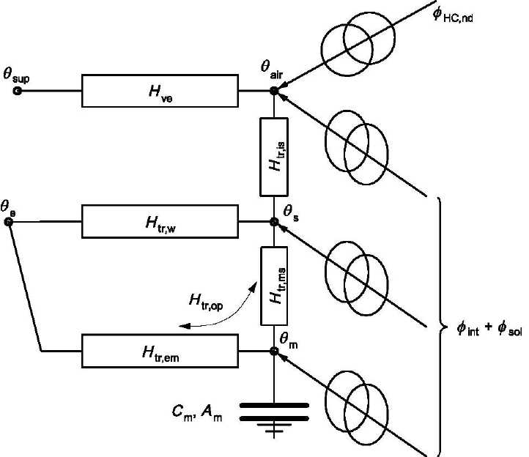
Рисунок 1 − Модель п'ять опорів, одна ємність (5R1C) [17]

Енергопотреба на опалення знаходяться за розрахунком значенням потужності опалення чи охолодження для кожної години,$Ф_{HC.nd}$, що повинна бути надана до, або відібрана з вузла температури внутрішнього повітря,$θ_{air}$ , для підтримування певної мінімальної або максимальної заданої температури. Задана температура є середньозваженою за температурою повітря та середньою радіаційною температурою.
Теплопередача вентиляцією, $H_{ve}$, прямо пов’язана з вузлом температури внутрішнього повітря, $θ_{air},$та вузлом, що відображає температуру припливного повітря, $θ_{sup}$. Теплопередача трансмісією поділяється на частину через світлопрозорі отвори, $H_{tr.w}$, що приймається з нульовою тепловою масою, та решту через $H_{op}$, з тепловою масою, яка, в свою чергу, поділяється на дві частини: $H_{tr.em}$ та $H_{tr.ms}$. Сонячні та внутрішні теплові надходження розподіляються між вузлом температури внутрішнього повітря, $θ_{air}$, центральним вузлом, $θ_{s}$ (суміш $θ_{air}$ та середньої радіаційної температури $θ_{r}$) та вузлом, що представляє масив зони будівлі, $θ_{m}$. Теплова маса відображується питомою теплоємністю, $C_{m}$, визначеною між $H_{tr.ms}$ та $H_{tr.em}$. Сполучення провідністю визначається між вузлом температури внутрішнього повітря та центральним вузлом. Величина теплового потоку за рахунок внутрішніх джерел, $Ф_{int}$, та величина теплового потоку за рахунок сонця, $Ф_{sol}$, поділені між трьома вузлами: температури внутрішнього повітря, $θ_{air}$ , та внутрішніми вузлами, $θ_{s}$, $θ_{m}$. Дана схема в роботі реалізована на базі стандартів EN 13790, EN 13786 [21, 46].
$H_{tr.is}=h_{is}A_{tot}$ (2.16)
$H_{tr.ms}=h_{ms}A_{m}$ (2.17)
$H_{tr.em}=\frac{1}{\frac{1}{H_{op}}-\frac{1}{H_{tr.ms}}}$ (2.18)
$H_{tr.1}=\frac{1}{\frac{1}{H_{ve}}+\frac{1}{H_{tr.is}}}$ (2.19)
$H_{tr.2}=H_{tr.1}+H_{tr.w}$ (2.20)
$H_{tr.3}=\frac{1}{\frac{1}{H_{tr.2}}+\frac{1}{H_{tr.ms}}}$ (2.21)
$C_{m}=\sum{k_{j}A_{j}}$ (2.22)
$Ф_{m.tot}=Ф_{m}+H_{tr.em}θ_{e}+\frac{H_{tr.3}(Ф_{st}+H_{tr.w}θ_{e}+H_{tr.1}(\frac{Ф_{ia}+Ф_{HC.nd}}{H_{ve}}+θ_{sup})}{H_{tr.2}}$ (2.23)
$θ_{m}=\frac{θ_{m,t}+θ_{m,t-1}}{2}$ (2.24)
$θ_{m,t}=\frac{θ_{m,t-1}(\frac{C_{m}}{3600}-0,5\left(H_{tr.3}+H_{tr.em}\right)+Ф_{m.tot}}{\frac{C_{m}}{3600}+0,5\left(H_{tr.3}+H_{tr.em}\right)}$ (2.25)
$θ_{s}=\frac{H_{tr.ms}θ_{m}+Ф_{st}+H_{tr.w}θ_{e}+H_{tr.1}(\frac{Ф_{ia}+Ф_{HC.nd}}{H_{ve}}+θ_{sup})}{H_{tr.ms}+H_{tr.w}+H_{tr.1}}$ (2.26
$θ_{air}=\frac{H_{tr.is}θ_{s}+H_{ve}θ_{sup}+Ф_{ia}+Ф_{HC.nd}}{H_{tr.is}+H_{ve}}$ (2.27)
$θ_{s}$ – температура центрального вузла s, °С;
$θ_{m}$ – температура у вузлі m, °С;
$θ_{sup}$ – температура припливного повітря вентиляційних систем, °С;
$Ф_{int}-$ теплонадходження від внутрішніх джерел, Вт;
$Ф_{sol}-$ тепловий потік від сонця, Вт;
$Ф_{ia}, Ф_{m}, Ф_{st}-$ тепловий потік від внутрішніх джерел та сонця розприділяється між 3-ма вузлами, $θ_{air}, θ_{s}, θ_{m}$;
$Ф_{m.tot}-$ повний тепловий потік, Вт;
$Ф_{HC.nd}-$ тепловий потік від опалення чи охолодження, Вт;
$h_{is}$− коефіцієнт теплопередачі між вузлом температури внутрішнього повітря, $θ_{air}$, та центральним вузлом, , з фіксованим значенням
$h_{is}=3,45 \frac{Вт}{м^{2}К}$;
$h_{ms}$‒ коефіцієнт теплопередачі між вузлами m та s, з фіксованим значенням
$h_{ms}=9,1 \frac{Вт}{м^{2}К}$;
$A_{m}$ ‒ ефективна масова площа, м²;
$A_{j}$ ‒ площа j-го елемента, м²;
$A_{tot}$− площа всіх зовнішніх огороджень зони будівлі, м²;
$C_{m}$– внутрішня теплоємність, Дж/К;
$k_{j}$ ‒ внутрішня теплоємність на одиницю площі j-го елемента будівлі, Дж/(м²·К);
$H_{tr.ms}$‒ сполучення провідністю між вузлами m та s, Вт/К;
$H_{tr.em}$‒ сполучення провідністю між вузлами m та зовнішнім середовищем, Вт/К;
$H_{tr.is}-$ сполучення провідністю між вузлами s та внутрішнім повітрям, Вт/К;
$H_{op}-$ узагальнений коефіцієнт теплопередачі непрозорих елементів будівлі, Вт/К;
$H_{tr.w}-$ коефіцієнт теплопередачі прозорих елементів будівлі, Вт/К;
$H_{tr.1}, H_{tr.2}, H_{tr.3}H_{tr.3}-$ првідність умовних вузлів 1, 2, 3, Вт/м;
$H_{ve}-$ загальний коефіцієнт теплопередачі вентиляцією, Вт/К;
Використання підходів, запропонованих, у Європейських стандартах потребує програмних платформ для реалізації вузлової моделі 5R1C. В цій роботі динамічна модель реалізована в програмному середовищі MathCad.
Альтернативним варіантом є використання існуючих динамічних програмних продуктів, наприклад EnergyPlus, eQUEST, TRANSIS. Програмний продукт EnergyPlus (далі E+) [17] є однією з найбільш повних загальнодоступних динамічних програм для моделювання енергетичних характеристик будівлі. Дана програма використовує кращі підходи двох відомих програм DOE-2 та BLAST, методики розрахунків в яких наближені до європейських стандартів [1]. На відміну від вище розглянутого методу даний метод враховує окремо теплоємність зовнішніх та внутрішніх огороджень. При моделюванні теплових потоків через світлопрозорі елементи конструкцій Е+ використовує підпрограму розрахунку Window [47], для розрахунку підлоги на грунті використовується підпрограма slab pre-processor через Openstudio [48], що дозволяє деталізувати розрахунок.

2.4 Порівняння даних кліматології IWEC і діючої в Україні кліматології

Територія України умовно розділяється на дві температурні зони. Кліматичні погодинні значення типового року IWEC у вільному доступі створені для двох міст України: Київ (І кліматична зона) та Одеса (ІІ кліматична зона). [13] Основна частина України відноситься до першої температурної зони.
При розрахунку енергопотреби за діючими в Україні методиками серед кліматичних показників ураховується зовнішня температура повітря та сонячні теплонадходження на вертикальні та горизонтальні поверхні. Як згадувалось раніше, сонячні теплонадходження задані у файлі типового року IWEC через повну сонячну радіацію на горизонтальну поверхню, розсіяну сонячну радіацію на горизонтальну поверхню та прямі до нормалі променя. Існує велика кількість методик перерахунку даних сонячних показників теплонадходжень на сумарні теплонадходження на вертикальні поверхні відповідних орієнтацій, наприклад класичний підхід Даффі [20].
Програмні продукти, які використовують кліматичні дані типового року IWEC (наприклад, EnergyPlus) містять вбудовані методики перерахунку від спрощених до деталізованих. В Україні набув чинності спрощений погодинний динамічний метод розрахунку на базі європейського стандарту EN 13790 [21], який враховує у своїх розрахунках погодинні сумарні сонячні теплонадходження в зону кімнати. Тому дані кліматичного файлу погоди повинні бути приведенні до вихідних параметрів моделі. В методиці перерахунку сонячних теплонадходжень в зону кімнати за класичними підходами Даффі [20] приймається, що вся дифузна складова сонячних теплонадходжень однаково надходить на всі поверхні та не враховується відбита сонячна радіація від поверхні грунту.
Для порівняння в роботі наведено крайні випадки сонячних теплонадходжень для Пд та Пн орієнтації 8-поверхової будівлі масової забудови. Для порівняння кліматологій встановлено середньомісячні значення зовнішньої температури і сонячних теплонадходжень (рис. 2.2) для двох міст України.

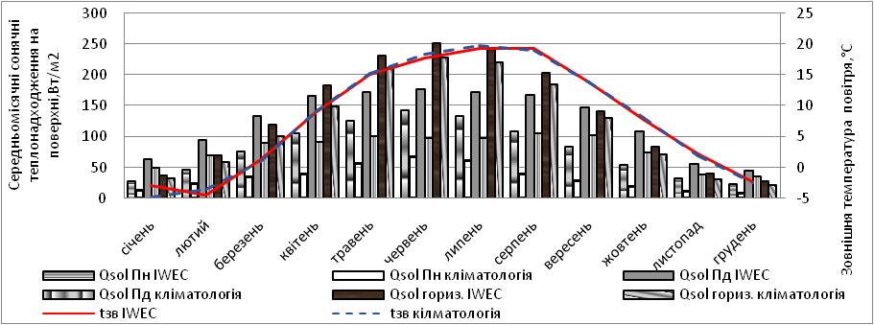
а)
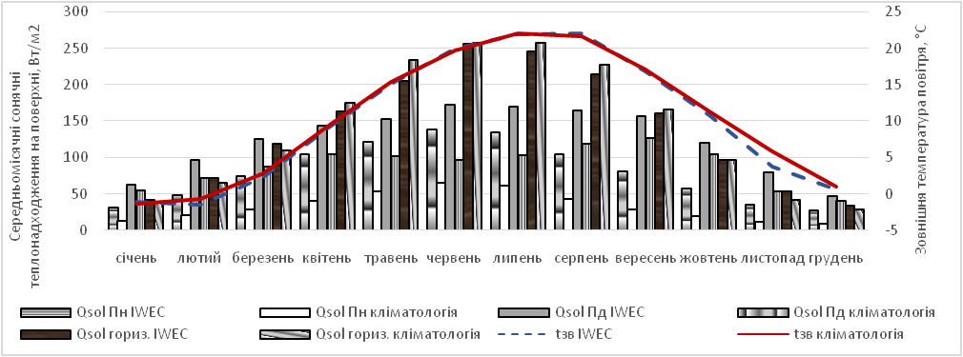
б)
Рисунок 2.2 − Середньомісячні кліматичні дані з нормативних документів України та Міжнародного погодного файлу для м.Києва (а) та м.Одеси (б)

Зовнішня температура повітря за двома кліматологічними базами майже не відрізняється. Сонячні теплонадходження суттєво відрізняються від прийнятих в Україні величин. Відмінність становить близько 40% в зимовий період та 30% в літній для Києва. Для Одеси дана розбіжність становить до 50%. Сонячні теплонаходження на горизонтальну поверхню відрізняються на 5-10% [22, 23].
Для співставлення методик перерахунку сонячних теплонадходжень на вертикальні поверхні кліматичного файлу IWEC було використано програмний продукт E+. В створеній моделі на базі E+ використано деталізовану методику розрахунку сонячних теплонадходжень "Full interior and exterior with reflection". Середньомісячні значення, отримані за класичною погодинною методикою розрахунку Даффі [20] та результати розрахунку в програмному продукті EnergyPlus досить близькі, середня відмінність становить 5%, максимальна розбіжність результатів у зимовий період склала 8%, у літній − до 15%.

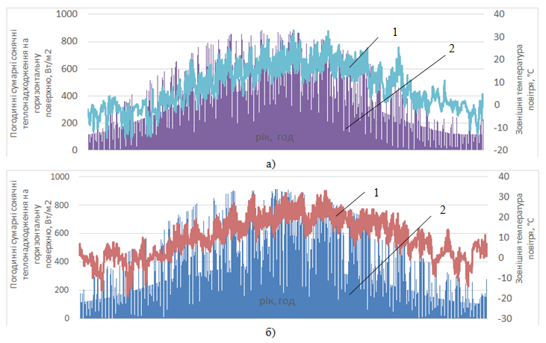
1 − зовнішня температура повітря; 2 − сонячні теплонадодження на горизонтальну поверхню
Рисунок 2.3 − Погодинна зміна сонячних теплонадходжень на горизонтальну поверхню (1) та зовнішньої температури повітря (2) для м.Києва (а) та м.Одеси (б) за кліматичним файлом IWEC.

Проблеми викликані не лише відмінністю вихідних кліматичних даних, але й не можливістю використання наведених кліматичних даних в Будівельній кліматології України [11] при динамічному погодинному розрахунку енергопотреби в опаленні. На рис. 2.3 наведено погодинну змінну сонячних теплонадходжень на горизонтальну поверхню та зовнішню температуру повітря для двох міст України.
Врахування зміни кліматичних факторів протягом доби дозволяє уникнути перетопів у періоди максимальної сонячної активності в зимові періоди та забезпечити комфортну температуру в літній період.

Висновки до розділу

У даному розділі проведено аналіз та співставлення нормативних кліматичних даних, що діють в Україні та міжнародного погодного файлу IWEC при їх використанні для визначення потреби на опалення. Кліматичні файли IWEC створені для двох міст України: Київ (І кліматична зона) та Одеса (ІІ кліматична зона), що є доволі усередненою характеристикою кожної з двох температурних зон. В нормативних кліматологічних даних, що діють в Україні, наведено середньомісячні значення зовнішньої температури повітря та сонячних теплонадходжень на вертикальні та горизонтальну поверхні, що є достатнім при стаціонарному та квазістаціонарному методі розрахунку. При розрахунку енергетичної потреби будівель на опалення та/або охолодження динамічними методами потрібні погодинні кліматичні значення. Міжнародні кліматичні файли погоди для розглянутих міст України майже не відрізняються за середньомісячними значеннями зовнішньої температури від нормативної кліматології України. Сонячні теплонадходження, які наведені в файлі IWEC, не можуть одразу бути використані для порівняння кліматичних баз даних або розрахунку енергопотреби будівель, тому в роботі наведена методика перерахунку сонячних теплонадходжень. Сонячні теплонадходження на вертикальні та горизонтальні поверхні за даними файлу IWEC суттєво відрізняються від діючої в Україні кліматології. Середньомісячна відмінність сонячної активності на вертикальні поверхні становить близько 40%, на горизонтальні − до 10%.
У роботі використано динамічну модель 5R1C для визначення енергопотреби на опалення при використанні різних кліматологій для кімнати, орієнтованої на Пд, розташованої у м.Одеса. При погодинному розрахунку за середньомісячними даними розглянутих кліматологій розбіжність річної енергопотреби становить 300 кВт∙год/рік або 10%. Подібні відмінності за рахунок використання кліматичних баз даних потрібно враховувати при порівнянні різних методик розрахунку енергопотреби.
При динамічному моделюванні на базі програмних продуктів, у більшості випадків використовуються деталізовані кліматичні дані з міжнародних баз даних відповідного формату (наприклад IWEC), що обмежує використання діючої в Україні кліматології.

МАТЕМАТИЧНІ МОДЕЛІ ДЛЯ ДОСЛІДЖЕННЯ ПОВІТРООБМІНУ

Методика визначення кратності повітрообміну під дією різниці тисків і різниці температур – ASHRAE

Зазвичай, у математичні моделі для визначення енергопотреби будівель вентиляційна складова (повітрообмін) задається через значення кратності повітрообміну. Повітрообмін важко визначити експериментально. Навіть при однакових конструкціях вікон, з точки зору повітропроникності, природнім чином в приміщення потрапляє різна кількість повітря. Повітрообмін в приміщені залежить від ряду факторів як зовнішніх так і внутрішніх. Авторами статей [24-27] розглянутий поширений підхід заснований на визначені різниці тисків. Різниця тисків в будівлі створюється трьома різними механізмами: ефект стека (stack effect), тиску вітру, примусовий тиск вентилятора механічної вентиляції. Загальний тиск визначається за формулою (1) та представлено схему профілів зміни даних тисків по висоті на рис. 3.1.

, (3.1)
- загальна різниця тисків, Па;
- різниця тисків від ефекту стека, Па;
- різниця тиску від вітру, Па;
- різниця тисків від примусової вентиляції, Па;
- інфільтраційна різниця тисків, Па.

Ефект стека також називають ефект плавучості, що створюється різницею густин між теплим і холодним повітрям. Зниження тиску повітря з висотою, що визначається за формулою (2):
, (3.2)
- висота від опорної точки, м;
- густина повітря зовнішнього та внутрішнього повітря, кг/м³.

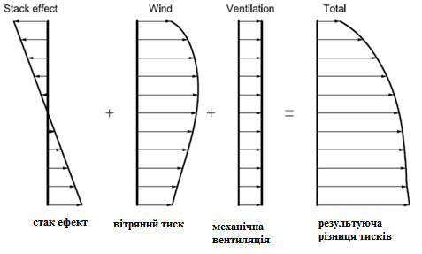
Рисунок 3.1 – Приклад підсумування профілів різниці тиску [20]

На рис. 3.2 наведено висота z=0, що характеризує нейтральним тиском (PNPL) при якому внутрішній та зовнішній тиски однакові, зазвичай, цей рівень знаходиться на середньому поверсі будівлі (Н/2).
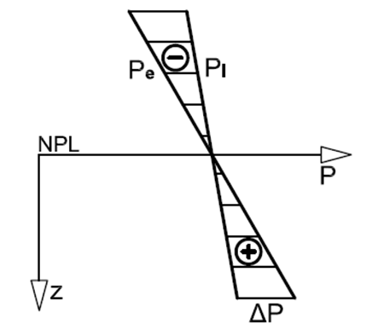
Рисунок 3.2 – Величина різниці тисків від рівня нейтрального тиску [20]

Від рівня нейтральних тисків в сторону першого поверху різниця тисків додатня, в сторону останнього поверху - від'ємна. Прийнявши припущення, що повітря це ідеальний газ формула (3) набуває вигляду:
, (3.3)
- температура зовнішнього та внутрішнього повітря, відповідно, К.
Вітряний тиск створюється, коли потік повітря потрапляє на перешкоду. Величина вітряного тиску залежить від швидкості вітру та форми перешкоди (навітряна, підвітряна сторона і т.д.).
У більшості програмних продуктів для моделювання тиску вітру використовується наступна рівність (4) [20, 22]:
(3.4)
- вітряний перепад тиску, Па;
- густина навколишнього середовища, кг/м³;
- швидкість вітру з найближчої метеостанції, м/с;
- коефіцієнт тиску вітру, що враховує поверховість.
(3.5)
- швидкість вітру в точці об'єкту, м/с;
- коефіцієнт, що враховує укриття від вітру для певної місцевості. (the wind shelter coefficient); [20]
- висота розглянутого поверху будівлі від рівня землі, м;
- висота на якій метеостанція міряє швидкість, м;
a - експоненціальний коефіцієнт, що враховує укриття від вітру для даної місцевості [20].
Сама особливість напрямку вітру враховано коефіцієнтом С_{р}. Коефіцієнт вітряного тиску для певного кута визначається за формулою (6).
- коефіцієнт тиску вітру,
- величина кута вітру відносно нормалі, °.
На рис. 3.3 зображено визначення величини кута відносно нормалі та обраховано значення вітряних коефіцієнтів для різних орієнтацій в залежності від напрямку вітру.

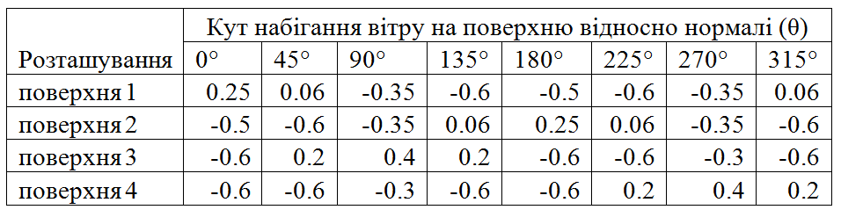
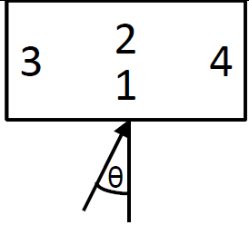
Рисунок 3.3 – Визначення кута θ та розраховане значення коефіцієнту тиску вітру - для всіх огороджень [24]

В кліматичному файлі типового року IWEC [13] наведено погодинні дані швидкості та напряму вітру. Напрям вітру заданий в градусах. На рис. 3.4 наведено особливість визначення напрямку вітру відповідно до кута.

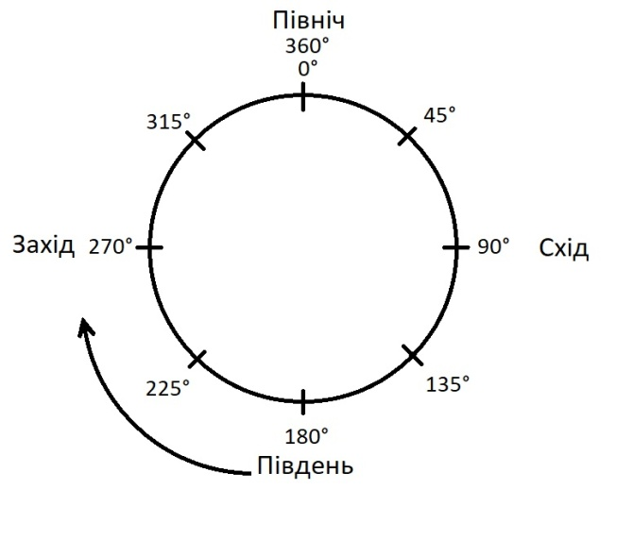 | 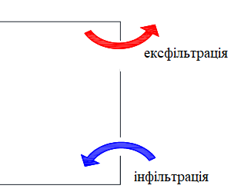
а) | б
Рисунок 3.4 – Визначення напрямку вітру заданого кутом відповідно до файлу типового року IWEC (а) та механізм повітрообміну в багатоповерховому будинку (б)

Отже, кількість повітря, що надходить в кімнату через нещільність за прийнятих умов відсутності механічної вентиляції визначається наступним співвідношенням:
або (3.7)
де - кількість повітря, що надходить у приміщення через нещільності, кг/год;
С, p - даний коефіцієнт та показник степеня залежить від призначення будівлі [24,26];
- опір повітропроникності вікна, (м²∙год∙Па^{2/3})/кг [27];
- площа вікна, м².
Кратність повітрообміну в приміщені як характеристика вузла вентиляції у математичних моделях визначається за наступним співвідношенням [24]:
(3.8)
- об'єм приміщення, м³;
- кратність повітрообміну, год⁻¹.

Програмні комплекси ANSYS : FLUENT і GAMBIT

У випадках тривимірного моделювання найчастіше рівняння вирішуються безпосередньо за допомогою чисельних методів. У сучасних умовах дослідження процесів вільного руху потоків повітря зручно проводити за допомогою спеціалізованого програмного забезпечення CFD (computational fluid dynamics - обчислювальна гідродинаміка), заснованого на методології кінцевого обсягу з неструктурованою сіткою, що дозволяє створювати геометричну модель об'єкта, задавати необхідні фізичні, початкові і граничні умови, а також проводити чисельний розрахунок основних рівнянь.
В якості розрахункової програми часто використовується обчислювальний комплекс ANSYS FLUENT, який має високий рівень збіжності чисельних рішень, а для побудови кінцево-елементної сітки - сітковий генератор GAMBIT. Програмний комплекс Fluent використовує неструктуровану сіткову технологію. Це означає, що він може вирішувати завдання на кінцево-елементних сітках, що складаються з елементів різної форми: шестикутників, чотирикутників і трикутників, гексаедрів і тетраедрів, призм, пірамід і ін. Кінцево-елементна сітка може адаптуватися (згущуватися або укрупнюватися) за результатами розрахунку. Це дозволяє отримати більш точне рішення для областей параметрів потоку, наприклад, для прикордонних шарів і стрибків ущільнення.
Вибрані програмні продукти компанії ANSYS: FLUENT і GAMBIT дозволяють отримати не тільки візуалізацію процесів повітрообміну, а й їх кількісну оцінку (траєкторії руху повітряних потоків, час перебування повітря в приміщенні, величини швидкостей і т.д.). До того ж з'являється можливість у великому діапазоні створювати і змінювати геометричні і фізичні параметри середовища, що актуально при вирішенні питань природного повітрообміну. У ANSYS FLUENT шукані величини визначаються рішенням рівнянь методом кінцевих обсягів, спосіб зберігання даних - центрований по комірках (cell-centered) (рис. 3.5).
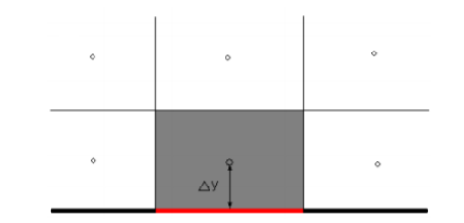
Рисунок 3.5 – Метод кінцевого обсягу, з розрахунковими точками в центрі комірок (cell-centered)

Першим завданням, яке розв'язується в програмі Fluent, є підготовка і налаштування розрахункової моделі. Вона складається з наступних основних етапів:
- перевірки якості та редагування (при необхідності) кінцево-елементної сітки;
- масштабування сітки (у разі потреби);
- вибору типу алгоритму розрахунку і постановки завдання;
- завдання властивостей робочих тіл;
- вибору фізичних моделей, що використовуються в розрахунку;
- вибору моделі турбулентності;
- завдання ГУ.
Чисельне моделювання можна розбити на кілька етапів (рис. 3.6). На першому етапі в GAMBIT моделюється геометрія поставленого завдання.
Далі в області рішення задаються параметри сітки, і визначається тип граничних умов. Потім отримана геометрія імпортується для розрахунку у FLUENT, де задаються інші граничні умови, задаються параметри розрахунку і параметри середовища, а також проводиться розрахунок. Остання стадія - постпроцесінг - отримання і аналіз результатів.

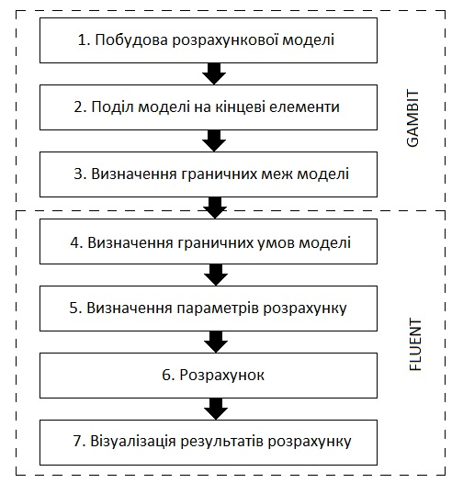
Рисунок 3.6 – Етапи рішення газодинамічних завдань в програмних комплексах FLUENT і GAMBIT

Програмний комплекс використовує для вирішення метод кінцевих об’ємів і дозволяє розраховувати задачі за допомогою одного з трьох алгоритмів:
- неявного алгоритму Pressure Based Implicit (алгоритм встановлення);
- явного алгоритму Density Based Implicit (алгоритм розщеплення);
- неявного алгоритму Density Based Explicit (алгоритм розщеплення);
У Fluent включені різні фізичні моделі таких процесів, як: теплопередача, фазові переходи, кавітація і ін.
В програмному комплексі доступні наступні моделі турбулентності: Рейнольдса, Спаларта - Аламарса, к-ε, k-s, V2F, LES, DES. Підвищення точності моделювання прикордонних шарів досягається за рахунок використання пристінкових функцій.
Математична модель.
Рух повітря в атмосфері підпорядковується фундаментальним рівнянням механіки суцільних середовищ. В даному випадку це система рівнянь руху в'язкої рідини Нав'є-Стокса [28]:
Повітряні потоки в приземному шарі атмосфери традиційно моделюються за допомогою чисельного рішення усереднених по Рейнольдсу системи диференціальних рівнянь Нав'є-Стокса, яка замикається двома додатковими рівняннями для кінетичної енергії турбулентності (3.10), і дисипації кінетичної енергії турбулентності (3,11):
де-генератор кінетичної енергії турбулентності; - турбулентна в'язкість потоку, яка розраховується за формулою:
(3.12)
де C_{μ}, C_{1ε}, C_{2ε}, σ_{k}, σ_{ε} - постійні стандартної k-ε моделі турбулентності, значення яких були запропоновані Лаундером і Сполдінгом і які за замовчуванням використовуються в пакетах для CFD-моделювання, таких як FLUENT та ін .:
C_{μ} = 0,09; C_{1ε} = 1,44; C_{2ε} = 1,92; σ_{k} = 1; σ_{ε} = 1,3.

Висновки до розділу

В даній магістерській роботі розглянуто емпіричну методику на базі стандартів ASHRAE по визначенню кратності повітрообміну під дією різниці тисків і різниці температур. За даною методикою, різниця тисків в будівлі створюється трьома різними механізмами: ефект стека, тиску вітру, примусового тиск вентилятора механічної вентиляції. Методика можливо адаптувати для динамічних розрахунків з використанням погодинних кліматичних даних. Наведенні емпіричні підходи по визначенню вітряного ефекту в методиках ASHRAE стосуються низькоповерхових будівель (до 4 поверхів) та засновані на ряді узагальнених емпіричних коефіцієнтів, тому також розглянуто більш деталізований підхід на базі програмних продуктів ANSYS FLUENT та GAMBIT.
Побудова кінцево-елементної сітки здійснюється в Gambit на базі існуючої геометрії розрахункової області. Для визначення параметрів потоку в програмі FLUENT вирішується система диференціальних рівнянь. По ряду причин вирішити цю систему можна тільки чисельними методами. Їх використання полягають в заміні безперервного рішення вихідних диференціальних рівнянь алгебраїчними аналогами в межах довільної точки розрахункової області. У CFD програмах широко застосовується підхід, коли ці точки виходять в результаті розбиття розрахункової області сіткою кінцевих елементів. Такий же принцип застосовується в програмному комплексі ANSYS FLUENT та GAMBIT. Розрахункова область в GAMBIT розбивається на кінцеві елементи. Цей процес є дуже важливим, оскільки від нього істотно залежить правильність отриманого рішення.

4 ЛОКАЛЬНЕ ДОСЛІДЖЕННЯ КРАТНОСТІ ПОВІТРООБМІНУ ДЛЯ ВІКОНИХ КОНСТРУКЦІЙ РІЗНОЇ ПОВІТРОПРОНИКНОСТІ

Для дослідження кратності повітрообміну будівлі через віконні конструкцій різної повітропроникності було обрано навчальний корпус КПІ ім. Ігоря Сікорського №22 в м. Києві. В 8-поверховій будівлі масової забудови було розглянуто групу репрезентативних кімнат південної та північної орієнтації для теплофізичних властивостей огороджень характерних масовій забудові з: 1) двокамерними склопакетами в ПВХ-профілях; 2) потрійним заскленням в дерев’яних спарених плетіннях; 3) подвійне засклення в дерев’яних спарених плетіннях (старі світлопрозорі конструкції). Будівля має 8 поверхів, де підтримується постійна температура повітря в приміщеннях 18℃. На основі обраних репрезентативних приміщень (на 1, 3, 6 поверсі північної та південної орієнтації) проведено дослідження зміни кратності повітрообміну в багатоповерховій будівлі з різними типами повітропроникності вікон. Використані погодинні значення з файлу IWEC для кліматичних умов м. Києва включають в себе температуру сухого термометра, відносну вологість, швидкість та напрям вітру, барометричний тиск, повну, пряму (виражена через direct normal) та розсіяну (diffuse horizontal) сонячну радіацію на горизонтальну поверхню тощо. Процедура отримання даних була заснована на виборі типового року протягом 18-річної послідовності погодних даних.
За наведеною вище методикою ASHRAE було визначено зміну різниці тисків від стек ефекту (рис. 4.1), тиску вітру (рис. 4.2) та загальну різницю тисків в залежності від зміни таких параметрів як температура, напрямок вітру та швидкість вітру. Дані репрезентативних днів, що були необхідні для розрахунку взяті з кліматичного IWEC файлу типового року для міста Києва [13].
На рис. 4.1 представлено графік профілів зміни тисків по висоті від стек ефекту, в залежності від зміни температури навколишнього середовища. Як наведено в методиці, дане явище пов’язане з різницею густин між теплим і холодним повітрям і не залежить від орієнтації приміщення.
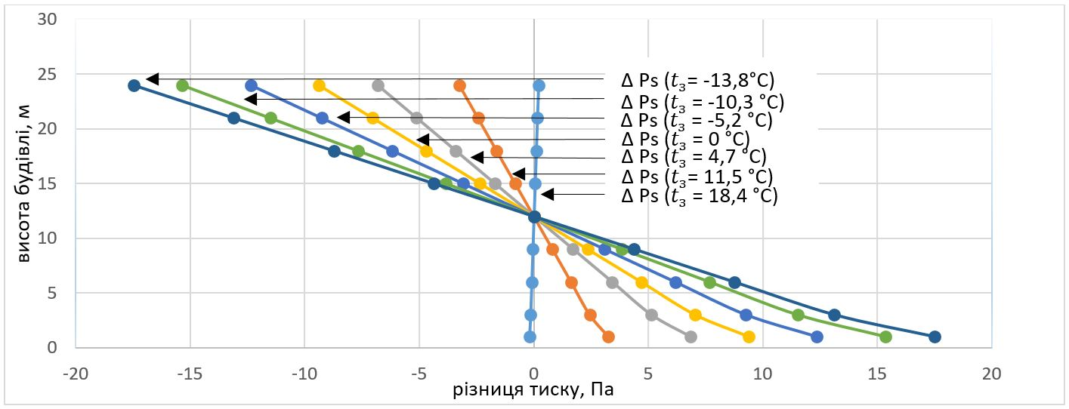
Рисунок 4.1 – Зміна тиску від стек ефекту в залежності від зміни температури повітря навколишнього середовища

В даному розділі проведено дослідження зміни різниці тиску по висоті для різної швидкості та напряму вітру та їх вплив на підвітряні та навітряні огородження. На рис. 4.2 представлено відповідні графіки профілів зміни тисків від вітру на південній стороні будівлі в залежності від поверху будівлі та напрямку вітру. Репрезентативними були обрані дні, в які швидкість вітру становила 3 м/с (типова швидкість вітру для умов України [11]), а температура зовнішнього повітря - 3°С (середня типова температура зовнішнього повітря для грудня в місті Києві [9]). З графіків видно, що величина зміни тиску від вітру зростає з висотою. З навітряної сторони будівлі величина вітряного тиску є додатною, а з підвітряної від’ємною.
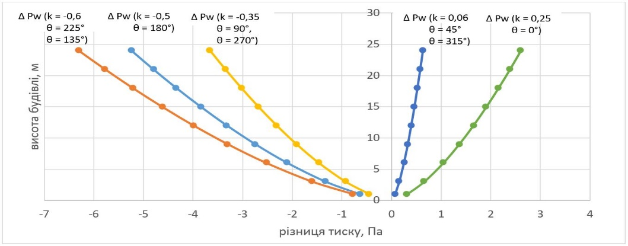
Рисунок 4.2 – Зміна тиску від вітру в залежності від зміни напрямку вітру на південній стороні будівлі

На рис. 4.3 представлено графік профілів зміни тисків від вітру на північну, на південну сторони, в залежності від зміни швидкості вітру для типових напрямків – північний (рис. 4.3) та північно-західний. Температура зовнішнього повітря в обрані для аналізу дні становить -3°С. Вітер зі швидкістю більше 8 м/с характерний для північно-західного напрямку. З аналізу слідує, що різниця тиску вітру збільшується зі зростанням швидкості вітру.
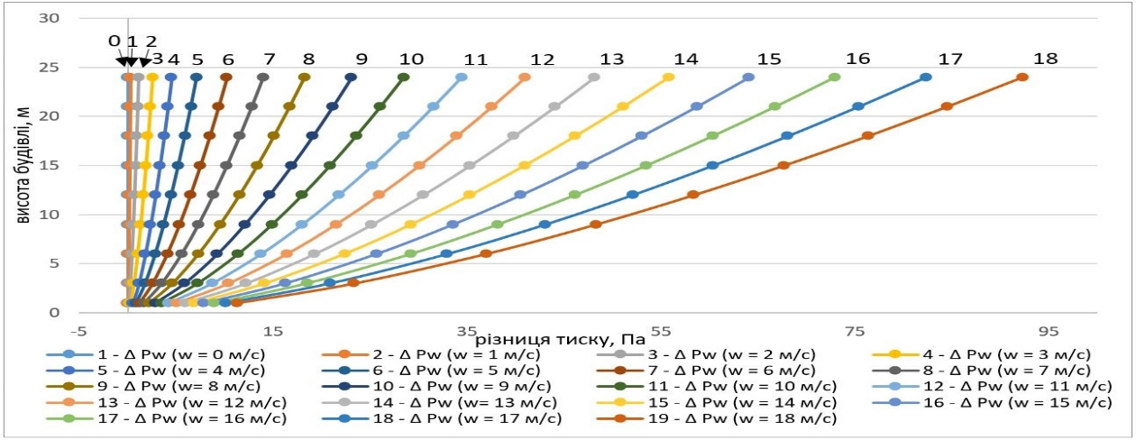
Рисунок 4.3 – Зміна тиску вітру в залежності від зміни швидкості вітру при північному напрямку вітру на північній та стороні будівлі

В розділі досліджено природну складову повітрообміну, що визначається через суму різниці тисків від ефекту стека та вітряного ефекту.
На рис. 4.4 наведено змінну кратності повітрообміну для різного опору повітропроникності світлопрозорих огороджень.

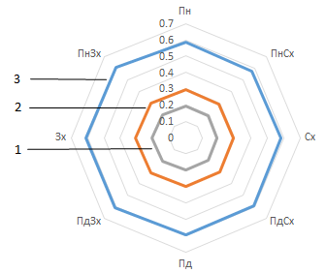
Рисунок 4.4 – Середня за опалювальний період природна кратність повітрообміну для приміщень першого поверху різної орієнтації та повітропроникності огороджень
1 – двокамерний металопластиковий склопакет з ПВХ профілем; 2 – потрійне засклення в дерев’яних спарених плетіннях; 3 – подвійне засклення.

З рис. 4.4 видно, що природна кратність повітрообміну для приміщень ПнСх орієнтації дещо менша, що пов’язано з напрямком вітру, різниця більш помітна для вікон з меншим опором повітропроникності. В середньому природна величина кратності повітрообміну становить біля 0,25 год⁻¹ – для металопластикових двокамерних склопакетів, 0,4 год⁻¹ – потрійне засклення в дерев’яних плетіннях, 0,65 год⁻¹ – подвійне засклення. З аналізу слідує, що кратність повітрообміну вдвічі більша для дерев’яних вікон. Ця величина фактично може бути більша для старих вікон з дерев’яними рамами, які збільшили повітропроникливість в процесі експлуатації.
Методика ASHRAE дозволяє враховувати як інфільтраційні, так і ексфільтраційні природні потоки повітря в будівлі. На рис. 4.5 наведено приклад зміни кратності повітрообміну для приміщень північної (Пн) орієнтації розглянутої будівлі для різних значень коефіцієнтів повітропроникності. Для періоду міжсезоння кратність повітрообміну дещо зменшується в порівнянні з холодним періодом, що пояснюється зменшенням різниці температур між внутрішнім та зовнішнім середовищем.

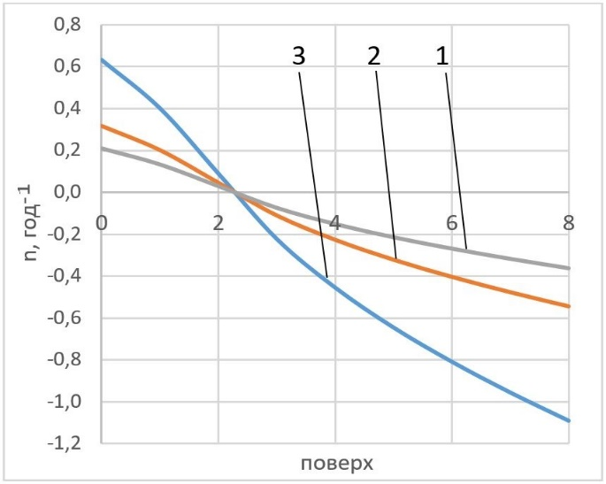 | 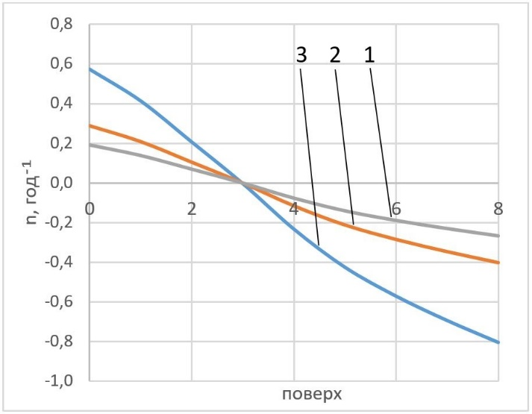
а) | б)
Рисунок 4.5 – Середня кратність повітрообміну репрезентативних приміщень Пн орієнтації для різних типів віконних конструкцій для січня (а) та березня (б)

На першому поверсі спостерігається явище інфільтрації (приплив свіжого повітря природнім чином через нещільності у віконних конструкціях), на середньому поверсі по всіх місяцях кратність у середньому близька до нуля, що пов’язано зі NPL будівлі (стек ефект), на останнніх поверхах спостерігається ексфільтрація, якій відповідають від’ємні значення кратності. Виходячи з балансу кратності природного повітрообміну розглянутої шестиповерхової будівлі, кількість інфільтрованого та ексфільтрованого повітря однакова, тобто для розглянутого періоду, сума кратностей повітрообміну дорівнює нулю.
Також в роботі був проведений погодинний розрахунок кратності повітрообміну протягом опалювального сезону для восьми поверхової будівлі. На рис. 4.6 наведено погодинну змінну кратності повітрообміну, на прикладі приміщень 1 поверху Пн орієнтації.
З рис. 4.6 слідує, що вікна з покращеними теплофізичними характеристиками менш чутливі до коливань параметрів зовнішнього середовища. Загалом діапазон зміни природної кратності повітрообміну 0..025 год⁻¹ для двокамерних склопакетів з ПВХ профілем, 0…0,5 год⁻¹ – для вікон з потрійним заскленням в дерев’яних плетіннях, 0…1 год⁻¹ – для подвійного засклення.

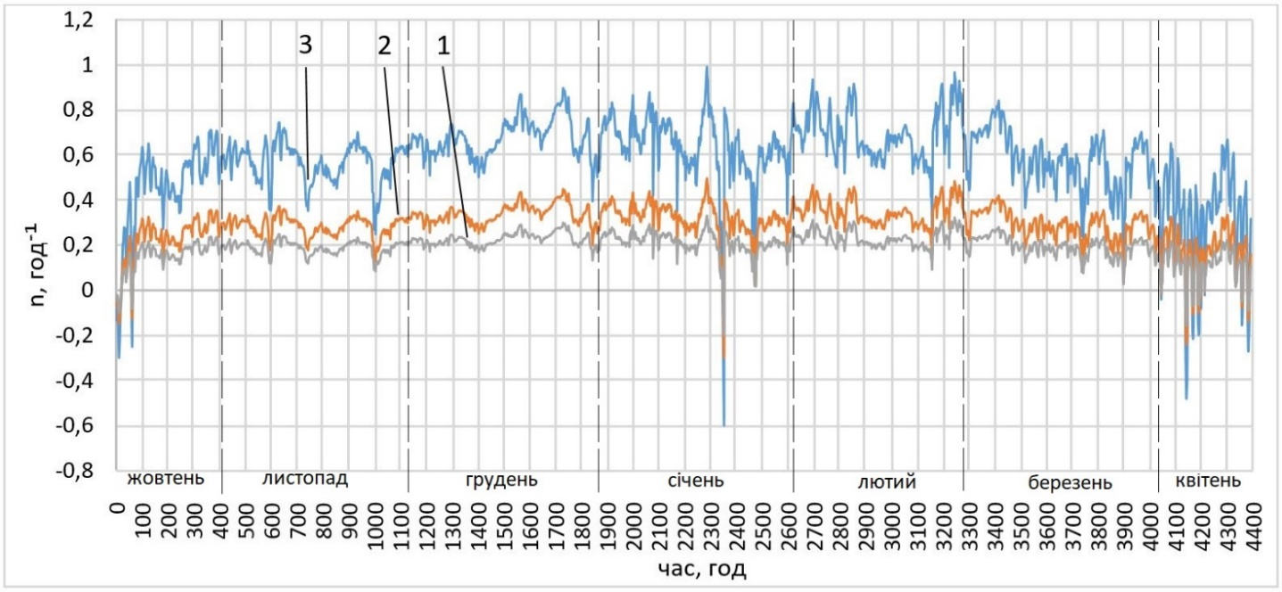
Рисунок 4.6 – Погодинна зміна природної кратності повітрообміну для приміщення першого поверху Пн орієнтації

Висновки до розділу

В даному розділі за узагальненою методикою ASHRAE визначено природну кратність повітрообміну. В розрахунках використано дані міжнародного кліматичного файлу IWEC типового року для міста Києва. Природна складова кратності повітрообміну розрахована для опору повітропроникності найбільш типових характеристик світлопрозорих конструкцій, а саме: двокамерний склопакет з ПВХ профілем, потрійне та подвійне засклення в дерев’яних спарених плетіннях. Розрахунок проводився для репрезентативних приміщень 8-поверхової будівлі та мають одне вікно різної орієнтації.
Для сучасних склопакетів погодинний розрахунок природної складової кратності повітрообміну при різному розташуванні репрезентативних приміщень показав, що значення не перевищує 0, 25 год⁻¹, потрійне засклення в дерев’яних спарених плетіннях – 0,4 год⁻¹, подвійне – 0,65 год⁻¹. Потрібно відмітити, що на перших поверхах природна складова кратності повітрообміну має додатне значення (інфільтрація повітря) на останніх поверхах від’ємне значення (ексфільтрація повітря), що потрібно враховувати при динамічному моделюванні енергетичних характеристик будівлі. Для підтримання нормативного значення кратності повітрообміну при перебуванні людей в приміщенні потрібно додатково використовувати механічну вентиляцією.

МОДЕЛЮВАННЯ ОБТІКАННЯ ЗОВНІШНІМ ПОВІТРЯМ БУДІВЕЛЬ СЕРЕДНЬОЇ ПОВЕРХОВОСТІ

5.1 Опис об’єкту

Об’єктом дослідження обрано навчальний корпус КПІ ім. Ігоря Сікорського №22 в м. Києві на вулиці Борщагівській 115 (рис 5.1). Будівля протяжна 7 поверхова з технічним поверхом, основна частина навчальних аудиторій та лабораторій має одне зовнішнє огородження орієнтоване на південь чи північ. Навчальний корпус знаходиться в середмісті. Висота будівлі – 24 м, довжина – 150 м, ширина – 20 м.

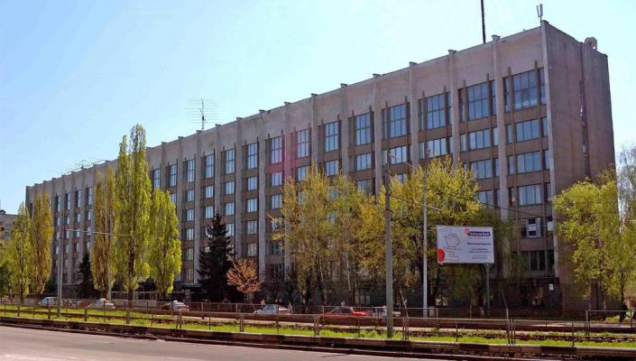
Рисунок 5.1 – Об’єкт дослідження

Етапи моделювання обтікання зовнішнім повітрям
8-поверхової будівлі

- Створення геометричної моделі і побудова розрахункової сітки.
При створені 3D імітаційної моделі в програмному середовищі Gambit (рис. 5.2)були враховані необхідні розміри розглянутої зони моделювання для аеродинамічної стабілізації вхідних потоків, а саме 5Н-перед будівлею, 5Н-після та 15Н-над будівлею, де Н – висота будівлі. При розрахунку CFD-моделі вітрового потоку в приземному шарі для великих областей рішення доцільно будувати нерівномірні сітки з тетраедричними, пірамідальними, клиновим і багатогранними комірки, та з досить високою роздільною здатністю поблизу поверхні Землі.

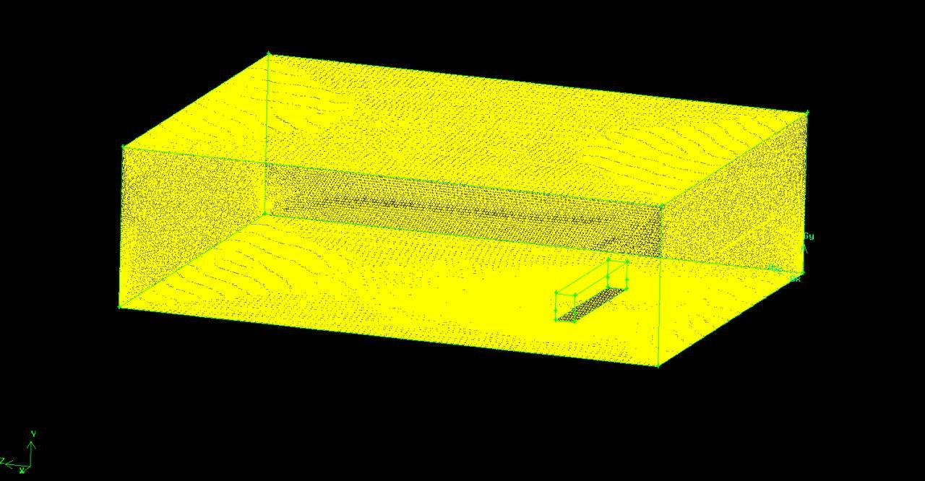
Рисунок 5.2 – 3D імітаційна модель в програмному середовищі Gambit

Висота першого від поверхні шару осередків не повинна перевищувати 1-2 м. Модельна сітка створена нерівномірною, дозволяє більш детально розглядати профілі тиску на кутах приміщення та біля основи будівлі.
На рис. 5.3 наведений фрагмент модельної сітки – поверхні будівлі.
Кількість комірок тривимірної розрахункової області розрахунку –
1 957 697 комірок.

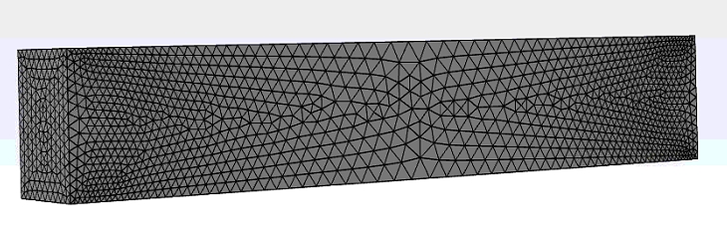
Рисунок 5.3 – Модельна сітка поверхонь будівлі

2. Побудова фізичної моделі.
2.1. Задано параметри розв’язувача. Тип розв’язувача - «Pressure-Based», завдання швидкості - «Absolute Velocity». Обрано режим течії – стаціонарний ( «Steady»). Задано напрямок вектора прискорення вільного падіння ( «Gravitational Acceleration »). При вирішенні завдань CFD, чисельно вирішується основна система диференціальних рівнянь руху рідини, що складається з рівняння нерозривності, рівнянь Нав’є-Стокса з усередненням по Рейнольдсу [29]. Оскільки ця система рівнянь незамкнута щодо пульсацій швидкості і тиску, додатково було використано рівняння стандартної k-ε моделі турбулентності [30, 31]. В якості робочого середовища прийнятий нестисливий ідеальний газ.
2.2. Обрано основні розрахункові рівняння «Flow» і «Turbulence».
2.3. Задано граничні умови поверхонь.
Програма Fluent дозволяє використовувати достатню кількість різновидів ГУ. В ГУ даної моделі наведені в табл. 5.1.

Таблиця 5.1 – ГУ поверхонь моделі
 | Назва поверхні |  | Гранична умова | Коментар
Сторони будівлі | Верхня | top | Wall | непроникна шорстка стінка
Сторони будівлі | Навітряна | windward | Wall | непроникна шорстка стінка
Сторони будівлі | Підвітряна | leeward | Wall | непроникна шорстка стінка
Сторони будівлі | Бокові | left | Wall | непроникна шорстка стінка
Сторони будівлі | Бокові | right | Wall | непроникна шорстка стінка
Межі області рішення | Нижня межа | ground | Wall | непроникна шорстка стінка
Межі області рішення | Бокові межі | left_air | Symmetry | площина симетрії (дозволяє виключити вертикальну складову швидкості вітру, що є одним з припущень моделі)
Межі області рішення | Бокові межі | right_air | Symmetry
Межі області рішення | Верхня межа | top_air | Symmetry
Межі області рішення | Умови на вході | outlet | Pressure outlet | вихідна ГУ, що визначає статичний тиск на виході
Межі області рішення | Умови на виході | inlet | Velocity inlet | завдання вектора швидкості і температури на вході в розрахункову область

2.4. Задано початкові умови. Для створення профілю швидкості потоку повітря по висоті, на С++ був створений програмний код, що відвантажувався в програмне забезпечення FLUENT. При моделюванні враховано густину забудови (захист від набігаючого потоку повітря) на основі емпіричних коефіцієнтів.
2.5. Задано кількість ітерацій – 2000.

Аналіз отриманих результатів модельного дослідження профілів тиску вітру.

Моделювання проводилось для різних варіантів швидкостей потоку повітря по висоті (табл 5.2). В програмний код на С++ (рис. 5.4) було внесене рівняння визначення швидкості вітру в точці об’єкту – U_{н} :
(5.1)
- швидкість вітру в точці об’єкту, м/с;
- швидкість вітру з найближчої метеостанції, м/с;
_{н}- висота розглянутого поверху будівлі від рівня землі, м;
- висота на якій метеостанція міряє швидкість, м; = 10 м;
a – експоненціальний коефіцієнт, що враховує укриття від вітру для даної місцевості, встановлений експерементально; рекомендується для великих міст приймати a = 0,33 [20].

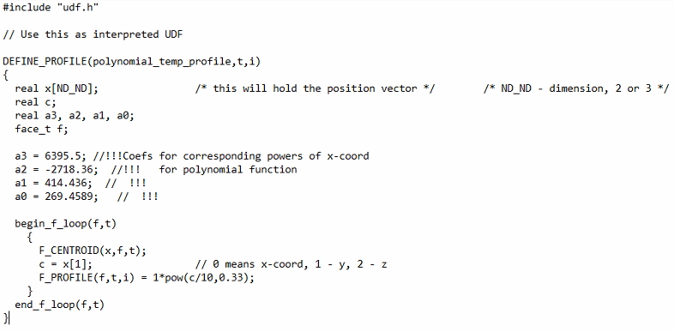
Рисунок 5.4 – Програмний код на С++ для створення профілю швидкості потоку повітря по висоті

Таблиця 5.2 – Модельні швидкості потоку повітря
 | Задана швидкість, м/с
а) | 1
б) | 3
в) | 6
г) | 9

На рис 5.5 наведено деформація профілів тиску вітру (Поздовжній розріз по середині модельної сітки) для різних заданих швидкостей потоку повітря. З рисунку видно, що зі зростанням швидкості вітру, завихрення потоків повітря , після огинання будівлі збільшуються, що спричиняє більшу різницю тиску вітру між навітряною та підвітряною стороною будівлі. Дана усереднена по поверхні різниця тисків вітру для швидкості 1 м/с становить 1,41 Па, для швидкості 3м/с – 11,49 Па, для швидкості 6 м/с – 53,06 Па, для швидкості 9 м/с – 88,14 Па.

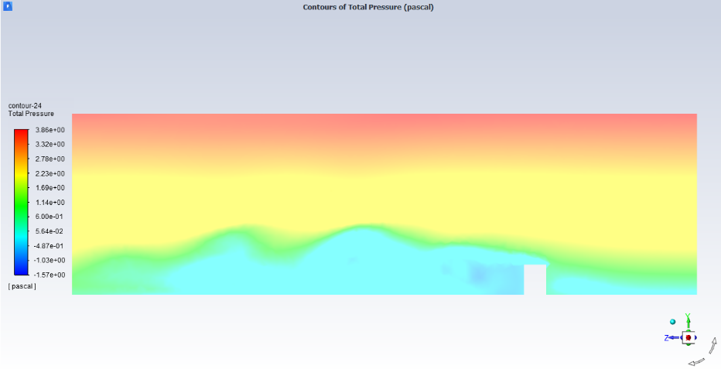
а)
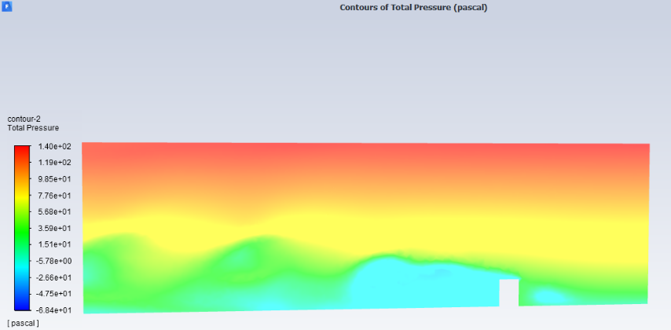
б)
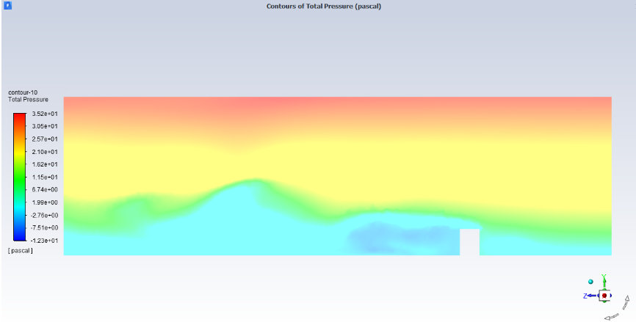
в)
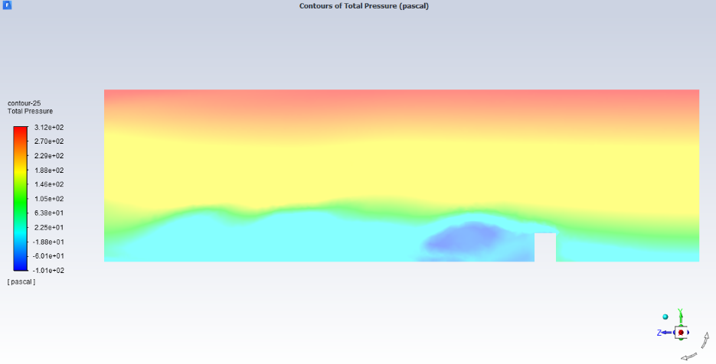
г)
Рисунок 5.5 – Профіль тиску вітру (Поздовжній розріз по середині модельної сітки)

На рис. 5.6 наведено розподіл тиску вітру модельної сітки посередині висоти будівлі - 13,5 м від рівня землі. Даний розріз був виконаний саме посередині висоти будівлі, адже на цій висоті вітрові потоки мають мінімальні завихрення та відносно постійний режим руху повітряних мас. З рис 5.6та 5.8 видно, що на підвітряній стороні будівлі тиски вітру зменшуються та знаходяться в діапазоні: при швидкості 1 м/с (-1,07) ÷ (0,03) Па; при швидкості 3 м/с (-10,13) ÷ (-0,04) Па; при швидкості 6 м/с (-35,62) ÷ (8,35) Па; при швидкості 9 м/с (-106,17) ÷ (-13,29) Па. На навітряній стороні будівлі рис. 5.7 тиски вітру варіюються в різних частинах будівлі та знаходяться в діапазоні: при швидкості 1 м/с (0,03) ÷ (1,12) Па; при швидкості 3 м/с (-0,04) ÷ 15,08) Па; при швидкості 6 м/с (8,35) ÷ (74,3) Па; при швидкості 9 м/с (-13,29) ÷ (126,02) Па. З наведених даних можна помітити закономірність, що зі збільшенням швидкості потоку вітру розширюється діапазон коливань значень тиску вітру на навітряній стороні будівлі. Дане явище пов’язане з особливістю побудови модельної сітки в програмному середовищі Gambit. У зв’язку з тим, що студентська версія Gambit має обмежену кількість комірок розрахунку – 2 000 000 000, створена модельна сітка має неоднорідну структуру. На кутах приміщення та біля основи будівлі модельна сітка вона більш деталізована, а ближче до середини – розрахункові комірки більші (рис. 5.3).
На підвітряній стороні перепади тиску в площині стінки менші. Більші значення вітрового тиску спостерігаються по краям будівлі, а менші, відповідно, ближче до середини. Дане явище пояснюється завихреннями на краях будівлі та нерівномірністю модельної сітки. Найбільш яскраво різниця тисків посередині та по краях будівлі спостерігається при великих швидкостях вітру на рис 5.8 (г).

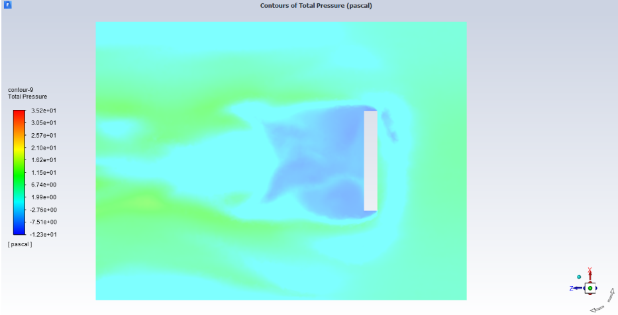
а)
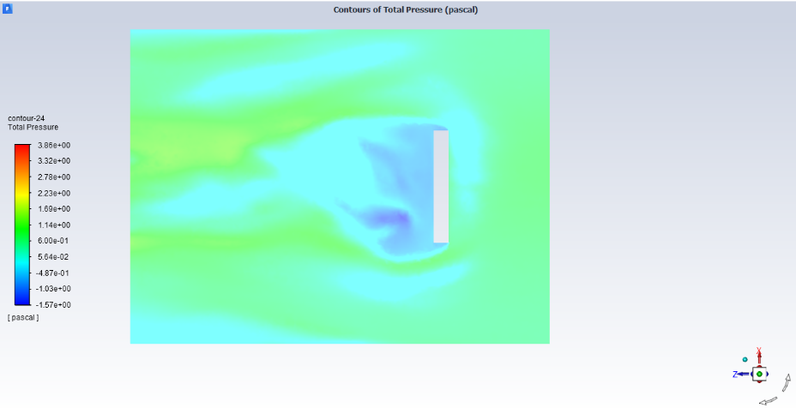
б)
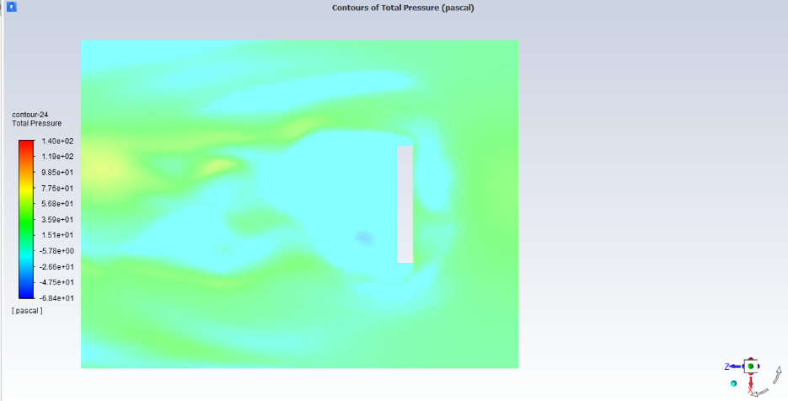
в)
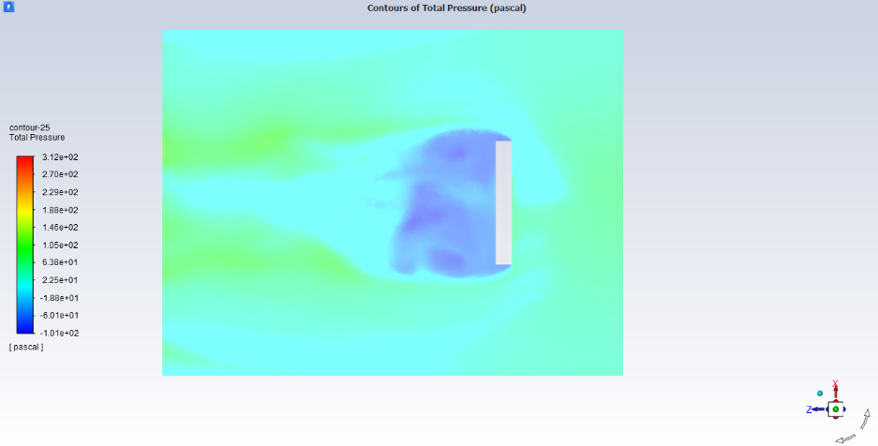
г)
Рисунок 5.6 – Розподіл тиску вітру модельної сітки посередині висоти будівлі (вид зверху)

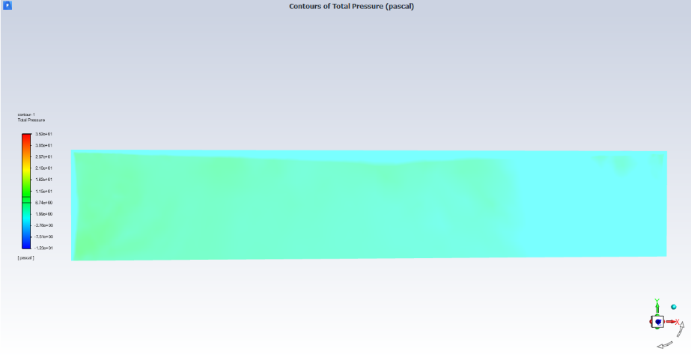
а)
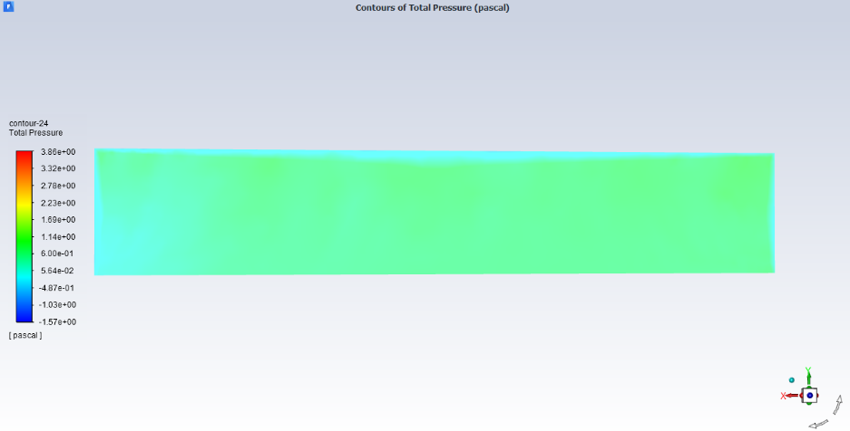
б)
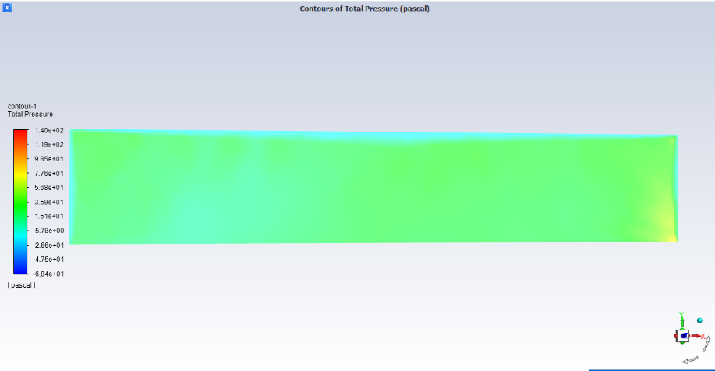
в)
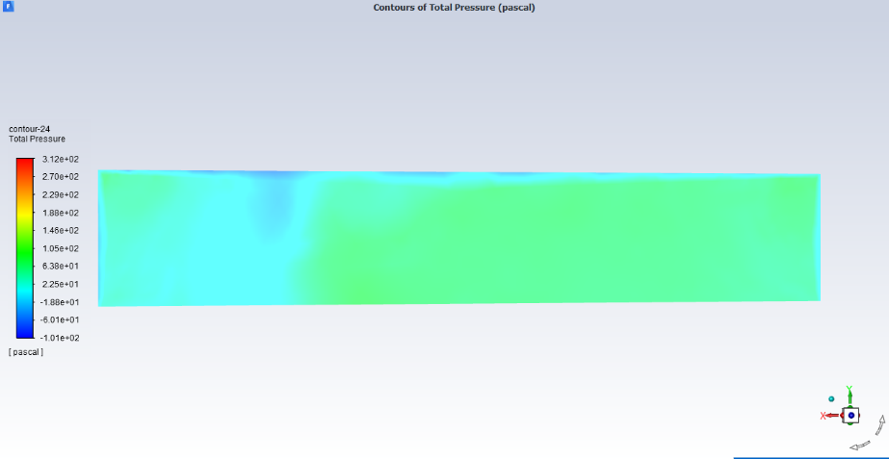
г)
Рисунок 5.7 – Профіль тиску вітру на навітряній стороні будівлі

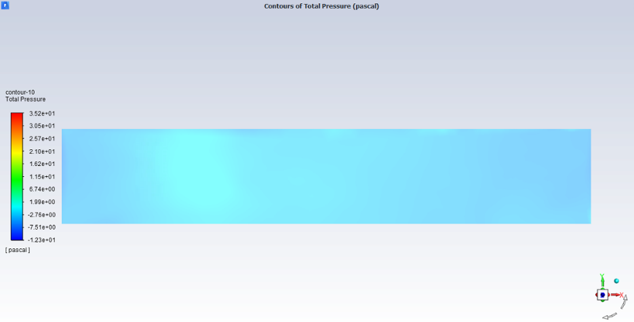
а)
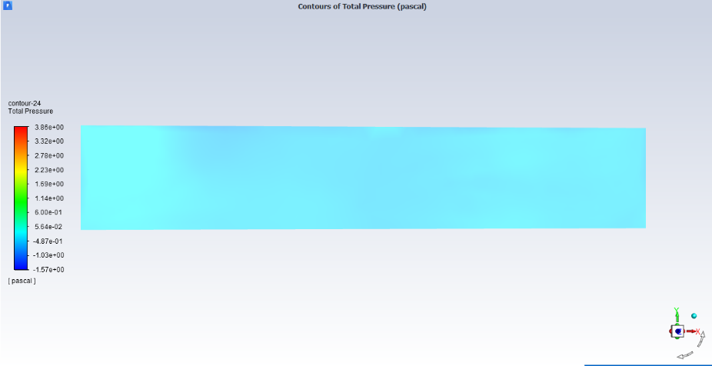
б)
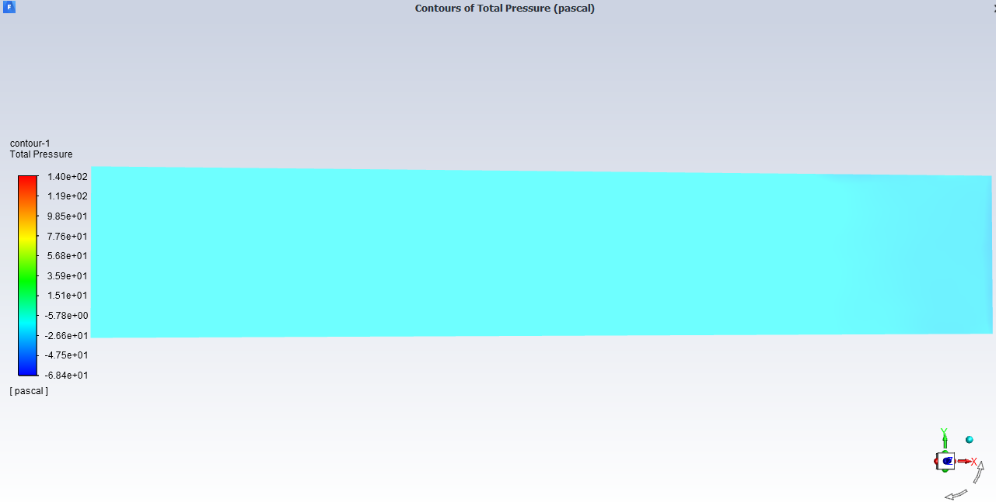
в)
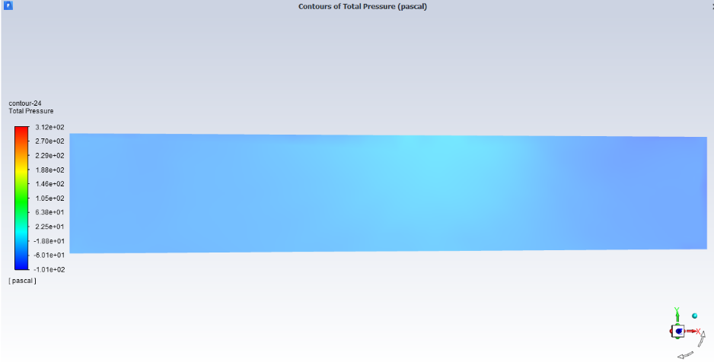
г)
Рисунок 5.8 – Профіль тиску вітру на підвітряній стороні будівлі

На бокових сторонах будівлі (рис. 5.8, 5.9) профіль зміни тиску вітру майже однаковий, вітер переважно проходить по дотичній до стінки. Зі збільшенням швидкості вітру спостерігається збільшення перепаду тиску вітру на стінки будівлі.

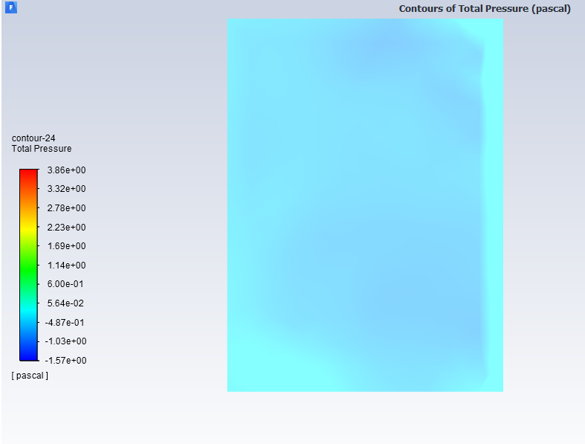 | 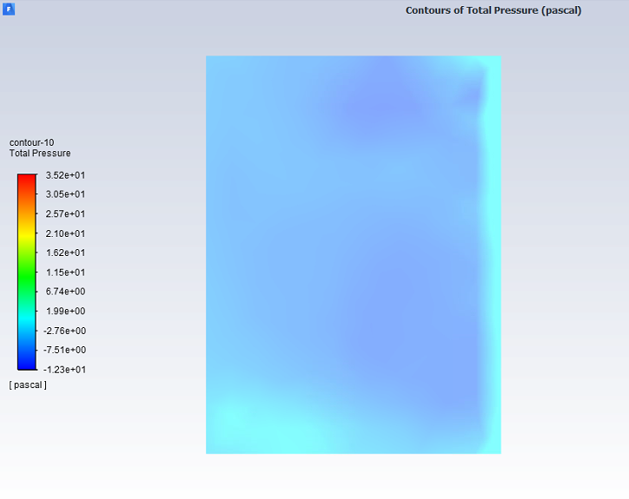
а) | б)
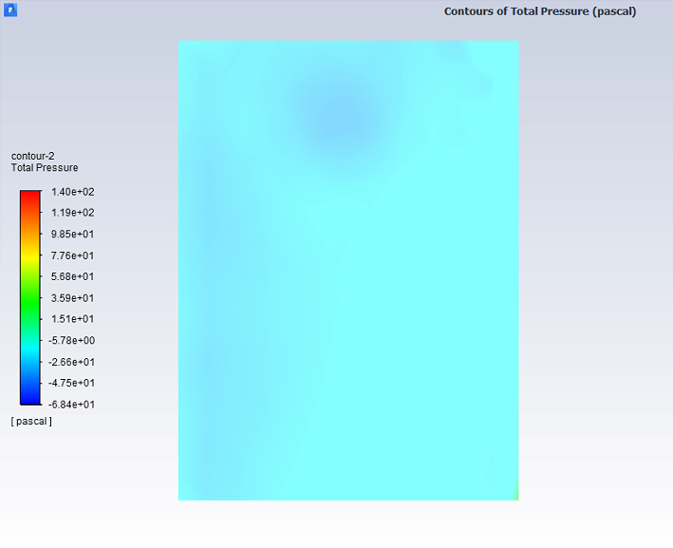 | 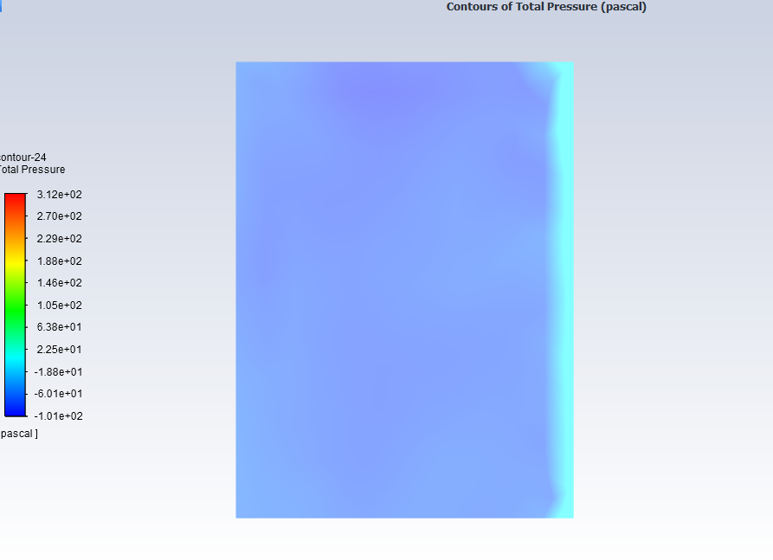
в) | г)
Рисунок 5.9 – Профіль тиску вітру на боковій (зліва) стороні будівлі

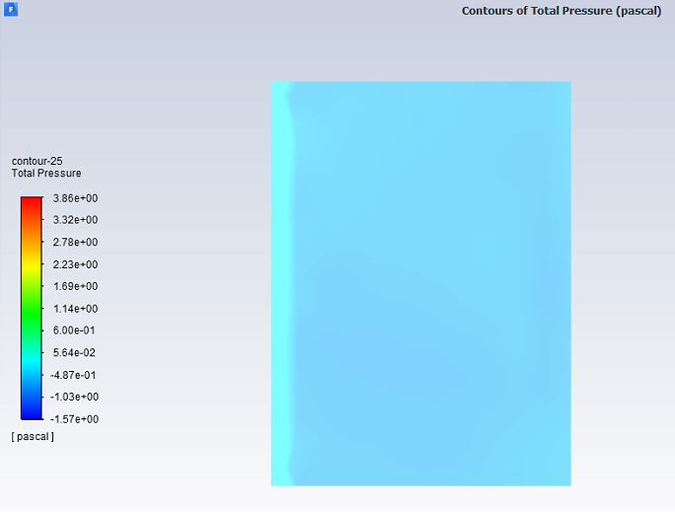 | 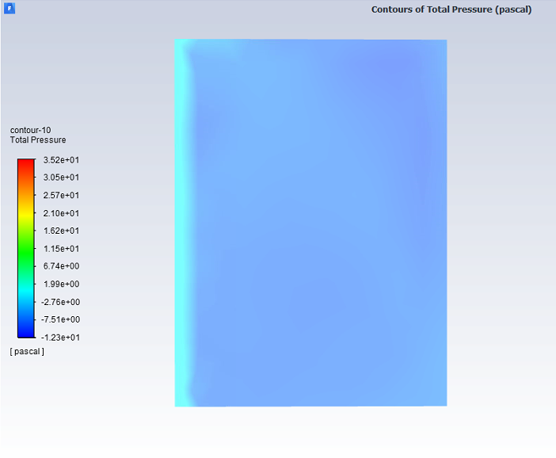
а) | б)
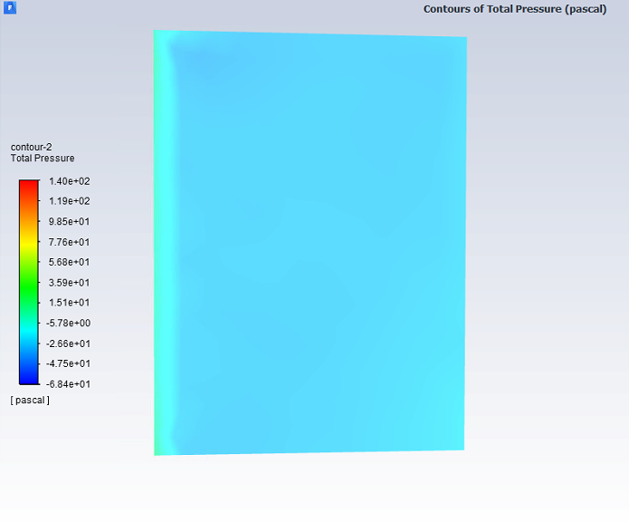 | 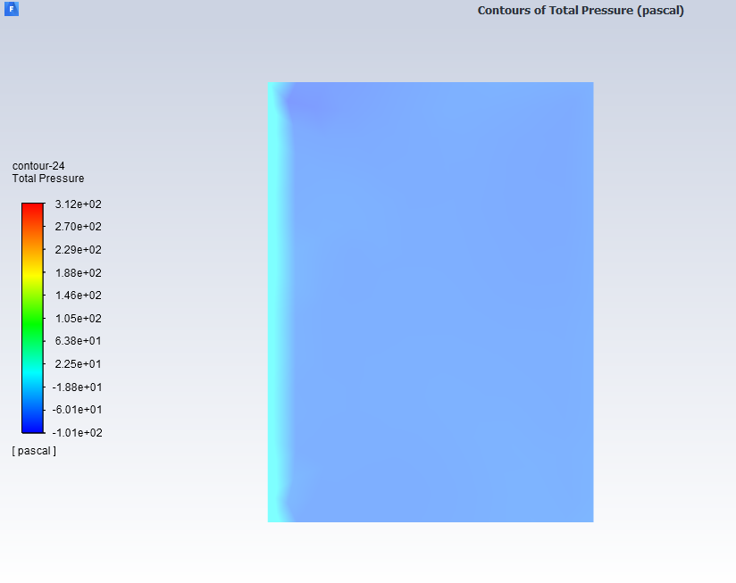
в) | г)
Рисунок 5.10 – Профіль тиску вітру на боковій (справа) стороні будівлі

В емпіричному підході на основі методики ASHRAE значний вплив на зміну тиску вітряного ефекту має коефіцієнт коефіцієнт тиску вітру- (Ч), (Х). На основі отриманих результатів тиску вітру - за (х) була проведена зворотна дія для уточнення коефіцієнтів тиску вітру (табл 5.3), які можуть бути в перспективі використані в деталізації емпіричних підходів для будівель середньої поверховості. Порівняння значень даного коефіцієнту за методикою ASHRAE та отриманих на основі результатів моделювання у FLUENT при величині кута вітру відносно нормалі - 0, наведено в табл. 5.3. °
Таблиця 5.3 – Порівняльна таблиця коефіцієнтів тиску вітру
Навітряна сторона |  | Підвітряна сторона |  | Швидкість вітру, м/с
За методикою ASHRAE | За результатами моделювання | За методикою ASHRAE | За результатами моделювання | Швидкість вітру, м/с
0,25 | 1,2 | -0,5 | -1,07 | 1
0,25 | 1,08 | -0,5 | -0,98 | 3
0,25 | 1,45 | -0,5 | -0,92 | 6
0,25 | 1,03 | -0,5 | -0,73 | 9
0,25 | Усереднене значення | -0,5 | Усереднене значення
0,25 | 1,19 | -0,5 | -0,93

Величини коефіцієнту тиску вітру визначених за методикою ASHRAE та отриманих на основі результатів моделювання у FLUENT мають однаковий порядок та відрізняються, для навітряної сторони майже в 5 разів, для підвітряної майже в 2 рази.

Висновки до розділу

В даному розділі наведені етапи та результати моделювання обтікання зовнішнім повітрям 8-поверхової будівлі.
Створено геометричну модель і побудовано розрахункову сітку 3-d імітаційної моделі в програмному середовищі Gambit. Створена нерівномірною модельна сітка дозволяє більш детально розглядати профілі тиску на кутах приміщення та біля основи будівлі.
Побудовано фізичну модель, в якості робочого середовища прийнятий нестисливий ідеальний газ. Для створення профілю швидкості потоку повітря по висоті, на С++ був створений програмний код, що відвантажувався в програмне забезпечення FLUENT.
Графічні результати свідчать про те, що зі зростанням швидкості вітру, завихрення потоків повітря, після огинання будівлі збільшуються, що спричиняє більшу різницю тиску вітру між навітряною та підвітряною стороною будівлі, а також розширюється діапазон коливань значень тиску вітру на навітряній стороні будівлі. На підвітряній стороні перепади тиску в площині стінки менші. Більші значення вітрового тиску спостерігаються по краям будівлі, а менші, відповідно, ближче до середини. Дане явище пояснюється завихреннями на краях будівлі та нерівномірністю модельної сітки.
Після моделювання отримано числові результати тиску вітру на сторонах будівлі. На основі отриманих результатів, з рівняння різниці тиску на поверхні будівлі від вінд ефекту, було розрахунковим чином визначено коефіцієнти тиску вітру. Встановлено, що величини коефіцієнту тиску вітру визначені за методикою ASHRAE та отримані на основі результатів моделювання у FLUENT мають однаковий порядок та відрізняються, для навітряної сторони майже в 5 разів, для підвітряної майже в 2 рази.

6 ЕНЕРГОМЕНЕДЖМЕНТ ТА МОНІТОРИНГ

У КПІ ім. Ігоря Сікорського створена і проходить період становлення служба енергоменеджменту. Мета створення, завдання і діяльність служби визначені в “Положенні про службу енергоменеджменту НТУУ “КПІ”, затвердженому наказом ректора № 2-70 від 15.06.2004 р. коротко це звучить так: “Домогтися, у рамках наданої компетенції, раціонального використання закуповуваних університетом енергоресурсів”. Типова одель системи енергоменеджменту на об’єкті представлена на рис. 6.1.

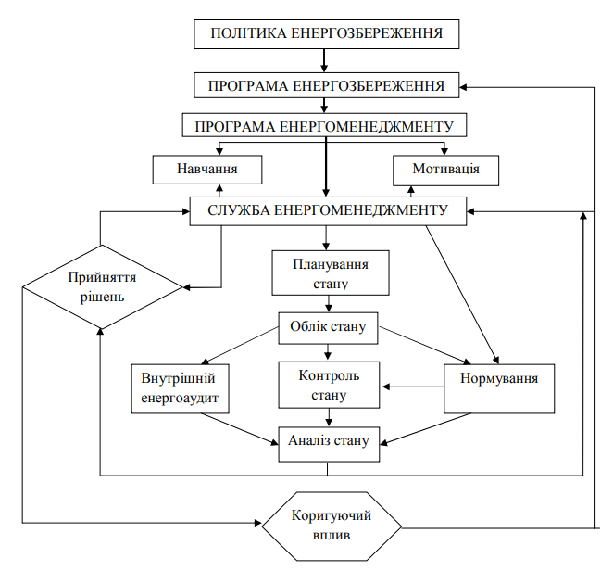
Рисунок 6.1 – Типова модель системи енергоменеджменту на об’єкті

Протягом кількох років споживання енергоресурсів і витрати університету на комунальні послуги неухильно зростали. Динаміка росту в 2002 – 2004 рр. така: у 2003 р. порівняно з 2002 р. споживання електроенергії і води зросло відповідно на 9,6 і 10,8 %; а у 2004 р. порівняно з 2003 р. – на 6,6 і 3,2 %. Це зростання зумовлено не тільки такими об'єктивними причинами, як підвищення тарифів, розширення університету чи швидке збільшення комп'ютерного парку. Аналіз споживання показує, що має місце і нераціональне використання енергоресурсів, якого можна було б уникнути. Середньомісячне питоме споживання електроенергії (квт/година на 1 кв.м площі) розподілено вкрай нерівномірно між окремими групами однорідних об'єктів університету (навчальних корпусів і гуртожитків). Наприклад, різниця в середньому за 2002 – 2004 рр. питомого місячного споживання електроенергії серед гуртожитків досягала 3,9 разу, а серед навчальних корпусів – 5,4 разу. І, якщо для корпусів таку різницю можна частково пояснити роботою встановленого устаткування й інтенсивністю його використання, то для гуртожитків її не повинно бути. Наведений приклад свідчить про те, що підходи до використання енергоресурсів у різних підрозділах і об'єктах університету також різні.
Одна з умов раціонального використання енергоресурсів – це зацікавленість підрозділів, насамперед фінансова, у їхній економії. Для забезпечення зацікавленості потрібні також ефективні інструменти, фінансові й адміністративні. Так, наприклад, підрозділи повинні включитися в систему розрахунків університету за комунальні послуги.
Забезпечувати виконання цих умов повинна служба енергоменеджменту. Розрахунки лімітів і споживання енергоресурсів підрозділами, аналіз відповідності споживання і лімітів, з'ясування причин перевищення лімітів, підготовка даних за звітний період для фінансових розрахунків з підрозділами – усе це першочергові завдання служби. Крім того, служба виконує:
- уточнення методик розрахунку лімітів і споживання енергоресурсів;
- “вхідний” контроль і аналіз даних про споживання, які подаються енергопостачальними організаціями;
- ведення бази облікових даних про споживання енергоресурсів об'єктами і підрозділами університету;
- вибірковий інструментальний контроль даних про споживання корпусів і гуртожитків;
- інвентаризацію засобів обліку енергоресурсів з метою визначення їхньої відповідності діючим нормам і правилам, а також організацію правильної експлуатації;
- бере участь у формуванні програм і планів щодо зниження енерговитрат в університеті[32].
Для енергомоніторингу необхідно використовувати відповідні програмні продукти. Прикладом доступних в Україні є наступні програмні продукти:
1. Платформа УМУНІ
2. Енергоплан 2.0
3. Енергобаланс
4. ФІАТУ
5. Інші: самостійно розроблені програми моніторингу.

Висновки до розділу

Впровадження системи енергомоніторингу та енергоменеджменту є необхідною мірою для контролю рівня споживання енергії, своєчасного виявлення проблем в енергопостачанні та енергоспоживанні, зменшення споживання енергоресурсів без додаткових капітальних затрат і контролю економічної ефективності, енергоефективних заходів в ході їх впровадження.
Досягти поставленої мети можна тільки в результаті спільних скоординованих зусиль основних споживачів. Експлуатаційні служби повинні забезпечувати належний стан устаткування і мереж тепло-, водо- і електропостачання будівлі, інакше енергозберігаючі зусилля інших керівників процесу споживання енергоресурсів будуть безрезультатними.
7 СТАРТАП ПРОЕКТ СТВОРЕННЯ ОНЛАЙН КАЛЬКУЛЯТОРА ДЛЯ ОЦІНКИ ПРИРОДНОГО ФАКТИЧНОГО ПОВІТРООБМІНУ ДЛЯ РІЗНИХ ТИПІВ ВІКОННИХ КОНСТРУКЦІЙ НА БАЗІ РОЗРАХУНКОВИХ ТА ЕКСПЕРИМЕНТАЛЬНИХ МЕТОДІВ
Будівля є одним з основних споживачів енергоресурсів в Україні на ряді з іншими непромисловими або з малорозвиненою промисловістю країн. Кожного року стандарти щодо енергоефективності будівель набувають жорсткіших вимог. Принцип «трьох нулів» (Triple Zero) – нуль енергоспоживання, нуль шкідливих викидів, нуль відходів – з 2021 року стане в Європі обов'язковим для всіх будівельних проектів. Цього, зокрема, вимагає директива ЄС з енергоефективності будівель. Для умов України характерним є вже існуючі будівлі масової забудови. Підвищення рівня енергоефективності таких будівель до майже нуль енергії вимагає комплексного впровадження заходів з термосанації будівель, реконструкції інженерних мереж та впровадження енергоощадних режимів опалення.
На енергетичні характеристики будівель найбільш впливовими параметрами є теплофізичні властивості оболонки, геометрія, теплонадходження від сонця та додаткові внутрішні, опалення, повітрообмін та особливості експлуатації. Саме ці показники впливають на базовий рівень енергоспоживання. Виходячи з проведених досліджень [33] найбільш впливовим параметром на енергобаланс будівлі є кратність повітрообміну.
В розрахунках базового рівня енергоспоживання дана величина приймається відповідно до нормативних значень [34], а її фактичне значення важко визначити експериментально. В реальних умовах експлуатації значення повітрообміну динамічно змінюється та залежить від поверху будівлі, зовнішньої температури, сонячних теплонадходжень та повітропроникності вікон.
Використання математичного моделювання дозволяє проводити імітаційне моделювання енергетичних характеристик будівель в умовах мінливості зовнішніх кліматичних умов.

7.1 Цілі та етапи реалізації стартап-проекту

Зазвичай фактична кратність повітрообміну визначається за допомогою Blower door test, який є дороговартісною процедурою. Онлайн калькулятор є альтернативним варіантом, за якого використовуються емпіричні методи розрахунку фактичної кратності повітрообміну для різних типів віконних конструкцій, які є досить наближеними до експериментальних методів. Тобто основними цілями реалізації проекту є спрощення та здешевлення процедури визначення фактичного природного повітрообміну для різних типів віконних конструкцій. Відповідно до [35] виокремлюють сім основних етапів реалізації стартап-проекту, що наведені в табл. 7.1.

Таблиця 7.1 − Цілі основних етапів реалізації стартап-проекту
Етапи реалізації стартап-проекту | Цілі етапів реалізації стартап-проекту
1 | 2
Початковий етап стартап-проекту | Дослідження потреб та запитів споживачів, суперечностей та технологічних недосконалостей діючих продуктів-аналогів конкурентного середовища
Етап обґрунтування актуальності та новизни інноваційної ідеї | Задоволення нових потреб споживачів, подолання певних суперечностей поточних технологічних процесів, вдосконалення діючих технологій та устаткування тощо
Етап аналізу конкурентного середовища | Виявлення можливих конкурентів-виробників, які виготовляють схоже обладнання або пропонують схожі технології та здійснення порівняльного аналізу техніко-економічних переваг та недоліків реалізації пропонованої ідеї
Етап обґрунтування ресурсного забезпечення проекту | Визначення необхідних матеріальних, трудових, капітальних ресурсів, ключових процесів, технології, обладнання та реалізації проекту в часі і просторі
Етап фінансового забезпечення реалізації проекту | Обґрунтування собівартості та ціни реалізації інноваційної ідеї
Інвестиційний етап реалізації стартап-проекту | Пошук потенційних інвесторів фінансування стартап-проекту
Маркетинговий етап реалізації проекту | Обґрунтування каналів збуту продукту стартап-проекту, залучення потенційних споживачів, формування необхідних сегментів ринку

7.2 Обґрунтування актуальності та новизна інноваційної ідеї стартап-проекту

Сучасним методом вимірювання природного фактичного повітрообміну будівлі є проведення тесту Blower door (аеродвері) за допомогою спеціальної апаратури. Blower door test дозволяє виміряти рівень природного фактичного повітрообміну приміщення за рахунок оцінки рівня втрати тиску в будівлі.
Недоліком Blower door test є те, що його проведення є дороговартісною процедурою, з використанням сецобладнання. Не кожна компанія, що надає послуги з енергоаудиту та оформлення енергетичних паспортів має змогу провести даний тест.
Основною ідеєю стартап проекту є запровадження нового методу розрахунку природного фактичного повітрообміну для різних типів віконних конструкцій на базі розрахункових та експериментальних методів.
Фінансовий прибуток буде отримуватись від користувачів, які платитимуть за користування онлайн калькулятором.
Розглядаючи актуальність запропонованого стартап-проекту варто зауважити, що енергетичні характеристики будівлі визначаються, зокрема, за результатами вимірювань фактичних значень повітрообміну в приміщеннях будівлі і повітропроникності огороджувальних конструкцій [36].
Створення простого у розумінні та зручного у користуванні онлайн калькулятора пришвидшить та зробить якіснішою роботу багатьох енергосервісних та енергоаудиторських компаній, що у кінцевому результаті позитивно відобразиться на якості їхніх послуг. Адже окрім заходів з термосанації важливо приділяти увагу дотриманню умов комфортності в приміщеннях, а природна кратність повітрообміну є одним з таких показників. Знаючи величину фактичної природної кратності повітрообміну, енергоаудитор зможе точно встановити необхідну потужність механічних вентиляторів для забезпечення базового рівня повітрообміну в приміщеннях будівлі. Аналіз актуальності запропонованої ідеї наведено в табл. .2.

Таблиця 7.2 − Актуальність та новизна ідеї стартап-проекту
Зміст ідеї | Напрямки застосування | Переваги та вигоди споживача
1 | 2 | 3
Пропонується створення онлайн калькулятора для оцінки природного фактичного повітрообміну для різних типів віконних конструкцій на базі розрахункових та експериментальних методів | Усі об’єкти будівельного фонду | Аналіз рівня енергетичної ефективності будівлі
 | Усі об’єкти будівельного фонду | Досягнення умов комфорту з точки зору забезпечення кратності повітрообміну в приміщеннях відповідно да базового рівня енергоспоживання
 | Усі об’єкти будівельного фонду | Економія в порівнянні з іншими процедурами визначення фактичної кратності повітрообміну

7.3 Аналіз конкурентного середовища

Ідея онлайн калькулятора для оцінки природного фактичного повітрообміну для різних типів віконних конструкцій є новою, потенційну конкуренцію можуть скласти компанії, що наразі займаються наданням послуги з перевірки герметичності будівлі, енергосервісні та експертні компанії, що займаються виконанням енергоаудитів та енергетичною сертифікацією будівель та споруд.
Головними відмінностями застосування онлайн калькулятора є відсутність необхідності проведення натурного експерименту та застосування саме динамічних моделей (наразі методи, що використовуються є квазістаціонарними), основною перевагою яких є більша точність та наближеність до реальності.
У табл. 7.3 виконано аналіз найбільш близьких за діяльністю конкурентів на ринку, визначено найбільш сильні та слабкі сторони проекту.

Таблиця 7.3 – Переваги ідеї проекту
№  п/п | Техніко-економічні характеристики ідеї | Стартап  проект | Конкурент 1  (KUPIDAH) | Конкурент 2  (БАУЕН ХАУС)
1 | 2 | 3 | 4 | 5
1 | Основний ринок реалізації продукту | Україна + Європа | Україна | Україна
2 | Річний обсяг реалізації ідеї, технології | Необмежений | Обмежений територією та купівельною спроможністю клієнтів | Обмежений територією та купівельною спроможністю клієнтів
3 | Пакет програмного забезпечення | Наявний | Відсутній | Відсутній
4 | Тривалість виконання розрахунку/вимірювання | 30-60 хв | В залежності від розмірів будівлі від кількох годин до декількох днів | В залежності від розмірів будівлі від кількох годин до декількох днів
5 | Наявність консультанта з енергоефективності | Так | Ні | Так
6 | Середня вартість (одного будинку) | Низька | Середня | Висока

Водночас, з метою аналізу можливих загроз та потенціалу реалізації стартапу було проведено SWOT-аналіз проекту та визначено сильні, слабкі сторони, можливості та загрози для запропонованої ідеї. Варто зауважити, що SWOT-аналіз не охоплює остаточну інформацію для реалізації стартап-проекту, проте допомагає правильно організувати процес формування нової бізнес-ідеї.
Усі проаналізовані фактори переваг та недоліків узагальнені у табл. 7.4.

Таблиця 7.4 – Матриця SWOT-аналізу
 | W (weaknesses) – Слабкі сторони
  S (strength) – Сильні сторони
1. Використання погодинних кліматичних даних.  2. Наявність особистого онлайн кабінету.  3. Зрозумілий інтерфейс онлайн калькулятора.  3. Можливість внесення змін в розрахункову модель та отримання нових результатів.  4. Нижча вартість послуги у порівнянні з можливими конкурентами.  5. Можливість забезпечення базового рівня повітрообміну в приміщеннях будівлі  6. Можливість залучення працівників на аутсорсі | 1. Відносна похибка розрахунку.  2. Необхідність затрат на закупівлю, налаштування та підтримку серверного обладнання.
O (opportunities) – Можливості | T (threats) – Загрози
1. Підвищення рівня енерго- та ресурсоефективності нових будівель по всій країні.  2. Покращення показників комфорту для тих.  3. Можливість першими ввійти на новий ринок.  4. Ситуація з розрахунком природного фактичного повітрообміну потребує змін в відповідності до державної політики енергоефективності.  5. Направленість на перехід до динамічних моделей розрахунку. | 1. Можливість виходу на іноземні ринки схожих продуктів.  2. потенційне не сприйняття Українського продукту як продукту якісного  3. Загроза відсутності попиту на продукт.

7.4 Обґрунтування ресурсного забезпечення проекту

Створення онлайн калькулятора насамперед вимагає наявності висококваліфікованих та авторитетних кадрів у команді розробників. Для запуску та підтримки продукту необхідно залучити фахівців з енергоменеджменту та енергоефективності, з розробки та підтримки програмного коду, з підтримки та налаштування технічного обладнання, бухгалтерів, юриста. Також необхідна якісна матеріально-технічна база для створення та підтримки програмного продукту, з використанням якого буде відбуватись процес розрахунку фактичної природної кратності повітрообміну для різних типів віконних конструкцій, а саме комп’ютери, сервери, допоміжне програмне забезпечення. Розмір річної необхідної величини капіталовкладень в реалізацію стартапу узагальнено в табл. 7.5.

Таблиця 7.5 – Обґрунтування капіталовкладень на реалізацію проекту
Статті капіталовкладень | Величина, тис. грн.
1 | 2
Прямі затрати на оплату праці працівників
- заробітна плата за ставками і тарифами виробничих працівників | 5160,00
- премії, заохочення, компенсаційні виплати виробничих працівників | 67,50
- оплата відпусток виробничих працівників | 430,00
- інші витрати невідпрацьованого часу виробничих працівників | 129,00
Соціальні відрахування до Пенсійного фонду – 22% по заробітній платі виробничих працівників | 1135,20
Вартість основних фондів та нематеріальних активів виробничого призначення
- початкова вартість задіяних у виробничому процесі основних засобів та необоротних нематеріальних активів (разом із транспортуванням, установкою та демонтажем) | 551,04
Інші прямі витрати:
- витрати на послуги сторонніх підприємств (охорона, реклама оренда тощо) | 420,00
- витрати на оплату комунальних послуг | 36,00
- повернення кредитів (інвестицій) та їх обслуговування | 1200,00
Всього капіталовкладень на реалізацію проекту | 8048,74

7.5 Ключові види діяльності та ключові партнери

Для того, щоб стартап-проект досяг успіху необхідно мати якісну, детально опрацьовану і структуровану схему послідовних кроків. По мірі просування вперед необхідно робити покрокові уточнення, встановлювати дедлайни задач, особливо звертаючи увагу на найскладніші етапи реалізації. План реалізації проекту наведено в табл. 7.6.

Таблиця 7.6 – Ключові види діяльності
Назва діяльності | Опис діяльності | Результат діяльності
1 | 2 | 3
Створення команди по реалізації проекту | Організація команди (трудового колективу), розгляд ідеї, постановка головних цілей та розподіл обов’язків між членами команди | Створена мотивована команда однодумців
Дослідження ринку | Пошук та дослідження конкурентів, аналіз сильних та слабких сторін продукту конкурентів та власного продукту, на основі чого визначення унікальних переваг ідеї стартап-проекту та визначення основних завдань | Проведено SWOT-аналіз ідеї, сформовано перелік кроків реалізації стартап-проекту, визначено проблеми і недоліки, яких треба уникнути
Дослідження та вибір методик розрахунку фактичної природної кратності повітрообміну | Визначення основної методики та вхідних параметрів розрахунку фактичної природної кратності повітрообміну, порівняння точності результатів розрахунку за обраною методикою з експериментальними даними | Обрано методику розрахунку фактичної природної кратності повітрообміну
Розробка програмного забезпечення | IT-фахівцями розробляється програмне забезпечення для розрахунку фактичної природної кратності повітрообміну. Проводиться тестування створеної моделі програми та вносяться виправлення. | Запуск програмного продукту
Просування продукту шляхом залучення SMM-спеціалістів | Початок реалізації програми. Оптимізація запитів в пошукових системах. Проведення публічних обговорень щодо продукту для з’ясування зауважень та пропозицій щодо його вдосконалення. | Просування онлайн калькулятора серед фахівців. Обговорення можливих недоліків та усунення їх.
Презентація кінцевого продукту | Проведення зустрічей з фахівцями енергоаудиторських та енергосервісних компаній, презентується програмне забезпечення для розрахунку фактичної природної кратності повітрообміну. | Продукт реалізовано та представлено на ринку.
Функціонування онлайн калькулятора | Проведення розрахунку фактичної природної кратності повітрообміну. | Видача результатів розрахунку користувачу.
При створенні плану з реалізації також визначено ключових партнерів при реалізації проекту, інформацію про яких наведено в табл. 7.7.

Таблиця 7.7 – Інформація про партнерів проекту
Інформація | Партнер 1 | Партнер 2 | Партнер 3
1 | 2 | 3 | 4
Повна офіційна назва організації-партнера | UP TECH | НР | Фонд енергоефективності
Місце розташування | м. Київ | м. Київ | м. Київ
Офіційна адреса | 01033, м. Київ, вул. Жилянська, 59 | 04071, м. Київ, вулиця Межигірська, 56 | 03150, м. Київ, вул. Ділова 24,офіс 903
Телефон, електронна пошта | +380 93 606 7875 | +380 44 428 7750 | +38 044 222-95-90
Роль та залученість до підготовки цього проекту | Розробка програмного забезпечення | Поставка технологічного обладнання | Консультування клієнтів
Завдання, які покладаються на організацію партнера в реалізації проекту | Розробка програмної складової продукту: побудова функціоналу, розробка онлайн-інтерфейсу, тестування та подальша підтримка | Забезпечення технологічним обладнанням (комп’ютери, сервери, технічний супровід) | Консультація з питань енергоефективності, експертні висновки, підготовка звітів

7.6 Фінансове обґрунтування стартап-проекту

Означений етап реалізації стартап-проекту передбачає обґрунтування необхідних витрат, формування на їх основі собівартості реалізації бізнес-ідеї стартап-проекту та формування її ціни. Витратне обґрунтування ціни продукту передбачає обґрунтування собівартості виробництва продукту. Собівартість узагальнює витрати підприємства на виробництво і реалізацію продукту.

Витрати на оплату праці
В таблиці 7.8 наведено аналіз структури персоналу та ФОП.

Таблиця 7.8 – Структура персоналу та ФОП
№ П/П | Посада | Форма оплати | Кількість працівників | Заробітна плата (тис. грн.)
 |  |  |  | за місяць | за квартал | за рік
1 | 2 | 3 | 4 | 5 | 6 | 7
Адміністративно-технічний персонал
1 | Директор | ставка | 1 | 40 | 120 | 480
2 | Технічний директор | ставка | 1 | 25 | 75 | 300
3 | Консультант з енергоефективності | ставка | 5 | 125 | 375 | 1500
6 | Бухгалтер | ставка | 1 | 25 | 75 | 300
7 | Юрист | ставка | 1 | 30 | 90 | 360
8 | Розробник програмного забезпечення | ставка | 3 | 90 | 270 | 1080
 | Спеціаліст з підтримки програмного забезпечення | ставка | 1 | 30 | 90 | 360
9 | Керівник PR | ставка | 1 | 25 | 75 | 300
10 | SMM-маркетолог | ставка | 1 | 25 | 75 | 300
 | Клінінг-менеджер | ставка | 1 | 15 | 45 | 180
Всього |  |  |  | 430 | 1290 | 5160
Соціальні відрахування до Пенсійного фонду (22 %) |  |  |  | 94,60 | 283,80 | 1135,20
ФОП |  |  |  | 524,60 | 1573,80 | 6295,20

Обґрунтування вартості задіяних основних фондів та амортизаційних відрахувань
Узагальнена вартість основних фондів та амортизаційних відрахувань наведена у табл. 7.9.

Таблиця 7.9 – Вартість амортизаційних відрахувань основних фондів підприємства
Назва об’єкта основних фондів | Кільк., шт. | Вартість на початок року, тис. грн. | Річна норма амортизації, % | Амортизаційні відрахування в  поточному році, тис. грн.
 |  |  |  | І квартал | ІІ квартал | ІІІ квартал | ІV квартал | За рік
1 | 2 | 3 | 4 | 5 | 6 | 7 | 8 | 9
Комп’ютери та периферія | 15 | 188 | 20 | 37,6 | 37,6 | 37,6 | 37,6 | 150,4
Пакети комп'ютерних програм | 18 | 180 | 10 | 18 | 18 | 18 | 18 | 72
Серверне обладнання | 3 | 92 | 10 | 9,2 | 9,2 | 9,2 | 9,2 | 36,8
Всього | 36 | 360 | 20 | 64,8 | 64,8 | 64,8 | 64,8 | 259,2

Інші прямі витрати

До прямих інших прямих витрат віднесено рекламні послуги, комунальні платежі та оренду. Узагальнені значення інших прямих витрат наведено в табл. 7.10.

Таблиця 7.10 – Обґрунтування прямих інших витрат
Види послуг | Джерело даних | Вартість послуг, тис. грн.
Види послуг | Джерело даних | на місяць | на рік
1 | 2 | 3 | 4
Реклама | Угода | 20 | 240
Оренда | Угода | 15 | 180
Комунальні платежі | Розрахунки | 3 | 36
Всього: |  | 38 | 456

Умовно-змінні витрати

До умовно-змінних витрат віднесено витрати на виробництво певного виду продукції. Величина їх змінюється залежно від зміни обсягу випуску продукції. Умовно-змінні витрати підприємства узагальнимо в таблиці 7.11.

Таблиця 7.11 – Умовно-змінні витрати підприємства
Статті витрат | Джерела даних | Витрати (тис. грн.)
Статті витрат | Джерела даних | на 1 од. | на місяць | на квартал | на рік
1 | 2 | 3 | 4 | 5 | 6
Комунальні платежі | Розрахунки | 0,05 | 3 | 9 | 36
Всього: |  | 0,05 | 3 | 9 | 36

Умовно-постійні витрати

До умовно-постійних віднесено витрати на обслуговування і управління виробництва, які залишаються незмінними або майже незмінними при зміні обсягів діяльності. Умовно-змінні витрати підприємства узагальнено в табл. 7.12.

Таблиця 7.12 – Умовно-постійні витрати підприємства
Статті витрат | Джерела даних | Витрати, тис.грн
Статті витрат | Джерела даних | на 1 од. | на місяць | на квартал | на рік
1 | 2 | 3 | 4 | 5 | 6
1. ФОП | табл.5.9 | 8,74 | 524,60 | 1573,80 | 6295,20
3. Оренда | табл. 5.10 | 0,25 | 15,00 | 45,00 | 180,00
5.Реклама | табл. 5.10 | 0,33 | 20,00 | 60,00 | 240,00
Всього: |  | 9,32 | 559,60 | 1678,80 | 6715,20

Обґрунтування собівартості інноваційної ідеї стартап-проекту

Собівартість інноваційної ідеї складено з умовно-змінних та умовно-постійних (накладних) витрат. Розрахунок собівартості узагальнено в
табл. 7.13.

Таблиця 7.13 – Обґрунтування собівартості товару (послуги)
Статті витрат | Джерела даних | Витрати, тис.грн
Статті витрат | Джерела даних | на одиницю | на місяць | на квартал | на рік
1 | 2 | 3 | 4 | 5 | 6
Умовно-змінні витрати | табл. 5.11 | 0,03 | 3 | 9 | 36
Умовно-постійні (накладні) витрати | табл. 5.12 | 5,6 | 559,60 | 1678,80 | 6715,20
Собівартість | стр.1+стр.2 | 5,63 | 562,60 | 1687,80 | 6751,20

7.7 Рівень рентабельності ідеї

Відповідно до розділу «Податок на прибуток підприємства» Податкового кодексу України, прибуток – це частина валового доходу підприємства (фірми) за винятком усіх витрат на виробничу та комерційну діяльність. Занесемо дані в таблицю 7.14

Таблиця 7.14 – Обґрунтування рівня рентабельності товару (послуги)
Статті витрат | Джерело даних | Од. вимір. | Значення показників.
1 | 2 | 3 | 4
1. Собівартість одиниці продукції | табл. 5.13 | грн. | 5630,00
Обсяг виробництва в рік | Прогноз |  | 1200,00
2. Необхідний прибуток | пп.2,1+2,2+2,3+2,4+2,5+ 2,6+2,7 | грн. | 6591316,00
2.1. Кредитні засоби та їх обслуговування | Кредитна угода | грн. | 120000,00
2.2. Засоби ФРВ | Колективна угода | грн. | 750000,00
2.3. Засоби ФСР | Колективна угода | грн. | 375000,00
2.4. Засоби ПФ | Колективна угода | грн. | 150000,00
2.5. Грошові виплати власникам підприємства | Колективна угода | грн. | 225000,00
2.6. Фінансовий резерв | (2.1+2.2+2.3+2.4+2.5)*0.05/0.95 | грн. | 75000,00
2.7. Податок на прибуток | (2.1+2.2+2.3+2.4+2.5)*0.18 | грн. | 82895,00
3. Необхідний рівень рентабельності продукції | п.2 / п.1*100% | % | 18,33

Обґрунтування вартості виробництва інноваційного продукту
Як відомо, саме податок на додану вартість (ПДВ), який сплачується всіма суб’єктами господарської діяльності відповідно до розділу 5 Податкового кодексу України перетворює вартість послуги на його ціну. Величина ПДВ становить 20% доданої вартості товару (послуги) [37]. Визначену величину ПДВ та ціни технології наведено в табл. 7.15.

Таблиця 7.15 – Обґрунтування вартості та ціни
Статті витрат | Джерело даних | Одиниці вимірювання | Значення показників
1 | 2 | 3 | 4
1. Собівартість одиниці товару (послуги) | табл. 5.13 | грн. | 5630
2. Норма рентабельності | табл. 5.14 | % | 18,33
3. «Нормальний» питомий прибуток | п.1 * п.2 / 100% | грн. | 1032,16
4. Вартість виробництва одиниці продукції | п.1 + п.3 | грн. | 6662,16
5. ПДВ | п.4*0,2 | грн. | 1332,43
6. Відпускна ціна товару (послуги) | п.4+п.5 | грн. | 7994,60

Для обґрунтування залежності між обсягами виробництва, прибутку та витратами доцільне формування ціни на основі беззбитковості виробництва. При цьому особлива увага приділяється аналізу випуску продукції, що дозволяє визначати критичний обсяг виробництва товару при якому витрати дорівнюють виручці від реалізації товару [38]. Дані щодо аналізу цін конкурентів занесено в
табл. 7.16.

Таблиця 7.16 – Порівняльний аналіз сформованої ціни з цінами конкурентних товарів-аналогів
Види ціни | Джерело даних | Одиниці вимірювання | Показники
1 | 2 | 3 | 4
1. Розрахункова ціна виробництва одиниці продукції з ПДВ | Табл. 5.15 | грн. | 7994,60
2. Ринкові ціни товарів-аналогів на ринку | Маркетингове дослідження ринку
- Мінімальна | Маркетингове дослідження ринку | грн. | 18000,00
- максимальна | Маркетингове дослідження ринку | грн. | 24000,00
- середня | Маркетингове дослідження ринку | грн. | 21000,00
3. Скоригована ціна реалізації |  |  | 8000,00
Цільова група потенційних споживачів
В обґрунтуванні потенційних споживачів було виявлено цільову групу, яким будуть пропонуватися створені технології, а також визначено відповідну стратегію охоплення ринку концентрованого маркетингу. Опис потенційних покупців розробленої системи сертифікації наведено у табл. 7.17.

Таблиця 7.17 – Вибір цільової групи потенційних споживачів
№ п/п | Опис цільової групи потенційних клієнтів | Орієнтовний попит в межах цільової групи (сегменту) | Інтенсивність конкуренції в сегменті | Простота входу у сегмент
1 | Енергоаудиторські та енергосервісні компанії | Очікується високий попит | Так як даний продукт не має прямих аналогів на ринку, конкуренція буде невелика | Вхід в сегмент простий через відсутність конкуренції та наявність попиту
Канал збуту
Відповідно до [35], канал збуту — це сукупність фірм або окремих осіб, які виконують посередницькі функції щодо фізичного переміщення товарів і перебирають на себе або сприяють переданню права власності на товари на шляху їх просування від виробника до споживача. В таблиці 7.18 наведено формування системи збуту продукту стартап-ідеї.

Таблиця 7.18 – Формування системи збуту
№ п/п | Специфіка закупівельної поведінки цільових клієнтів | Функції збуту, які має виконувати постачальник товару | Оптимальна система збуту
1 | 2 | 3 | 4
1 | На сьогоднішній день споживачі замовляють Blower door test або ж змушені нехтувати дотриманням комфортних умов в приміщеннях | Встановлення контактів зі споживачами та їх підтримка | Збут продукції відбувається шляхом представлення продукції при організації зустрічей з потенційними клієнтами та за рахунок реклами

7.8 Формування бізнес-моделі проекту

Розробка стартап-проекту - це створення бізнес-моделі комерціалізації науково-технічних розробок. Тобто це план компанії по отриманню прибутку. Застосування конкурентоспроможної бізнес-моделі є ключовим інструментом вирішення поставлених у роботі задач і представляє структуру найважливіших елементів бізнес-проекту та є джерелом інноваційних ідей та підходів, які можуть бути застосовані в унікальному поєднанні компонентів [38]. Структуру бізнес-моделі впровадження онлайн калькулятора для оцінки природного фактичного повітрообміну для різних типів віконних конструкцій на базі розрахункових та експериментальних методів представлено в табл. 7.19
Таблиця 7.19 – Структура бізнес моделі онлайн калькулятора для оцінки природного фактичного повітрообміну для різних типів віконних конструкцій на базі розрахункових та експериментальних методів
Ключові партнери:  - Фонд енергоефективності  - Асоціація енергоаудиторів України  - UP TECH  - НР | Ключові види діяльності:  - Аналіз визначення природного фактичного повітрообміну для різних типів віконних конструкцій  - продаж програмного продукту для розрахунку  - пошук вдосконалення методів розрахунку | Цінність пропозиції:  - визнчення розрахуновим чином природного фактичного повітрообміну для різних типів віконних конструкцій, що є економічнішим в порівнянні з проведенням Blower door test  - можливість забезпечення умов комфортності в приміщеннях шляхом дотримання базової кратності повітрообміну |  | Взаємовідносини з клієнтами:  - онлайн консультування клієнтів в реальному часі  - проведення зустрічей для презентації продукту | Споживчі сегменти:  - проектні установи  - енергоаудиторські компанії
 | Ключові ресурси:  - Програмне та технічне забезпечення  - Трудові ресурси  - Грошові ресурси |  |  | Канали збуту:  - продаж ліцензій на онлайн платформі
Структура собівартості:  - витрати разові (капітальні): 480000  - витрати постійні 149490  - витрати змінні: 200 |  |  | Потоки надходження доходу:  - продаж ліцензій на онлайн калькулятор  - консультування клієнтів

Висновки до розділу
Запропонована стартап ідея є актуальною для вирішення задачі визначення фактичної природної кратності повітрообміну для різних типів віконних конструкцій з точки зору можливості дотримання комфортних умов повітрообміну в приміщеннях та економії і порівнянні з проведенням Blower door test. Попит на дану продукцію буде забезпечуватись, оскільки є задовільна ціна та відповідна точність результатів розрахунку. Бар’єри входження на ринок відсутні, конкуренція незначна. В перспективі доцільно імплементувати розрахунковий метод визначення фактичної природної кратності повітрообміну для різних типів віконних конструкцій до державних стандартів.

Таблиця 7.20 – Узагальнюючі техніко-економічні показники
Показники | Значення
Річний випуск продукції, од. | 1200,00
Капіталовкладення, тис. грн. | 8048,74
Собівартість продукції, тис. грн. | 5630,00
Ціна продукту, грн | 8000,00
Прибуток, тис. грн. | 6591316,00
Рентабельність, % | 18,33

ВИСНОВКИ

Дисертаційна робота є актуальною для сучасних напрямків розрахунку кратності природного повітрообміну в будівлях, з точки зору підвищення рівня енергоефективності в Україні та дотримання умов комфортності в приміщеннях будівель.
У магістерській дисертації проаналізовано сучасні тенденції розрахунку природної кратності повітрообміну та проведено огляд особливостей динамічного моделювання.
У розділі «Бази кліматології для оцінки енергетичних характеристик будівлі» проведений огляд кліматичних баз даних, що можуть бути використані при динамічному моделюванні.
. Міжнародні кліматичні файли погоди для розглянутих міст України майже не відрізняються за середньомісячними значеннями зовнішньої температури від нормативної кліматології України. Сонячні теплонадходження, які наведені в файлі IWEC, не можуть одразу бути використані для порівняння кліматичних баз даних або розрахунку енергопотреби будівель, тому в роботі наведена методика перерахунку сонячних теплонадходжень. Сонячні теплонадходження на вертикальні та горизонтальні поверхні за даними файлу IWEC суттєво відрізняються від діючої в Україні кліматології. Середньомісячна відмінність сонячної активності на вертикальні поверхні становить близько 40%, на горизонтальні − до 10%.
При динамічному моделюванні на базі програмних продуктів, у більшості випадків використовуються деталізовані кліматичні дані з міжнародних баз даних відповідного формату (наприклад IWEC), що обмежує використання діючої в Україні кліматології.
У розділі «Математичні моделі для дослідження повітрообміну» проведено огляд узагальненої методики визначення кратності повітрообміну на основі стандартів ASHRAE та наведено опис програмних продуктів для здійснення комп'ютерного динамічного моделювання FLUENT і GAMBIT.
У розділі «Локальне дослідження кратності повітрообміну для віконних конструкцій різної повітропроникності» досліджено природну складову повітрообміну за узагальненою методикою ASHRAE. В розрахунках використано дані міжнародного кліматичного файлу IWEC типового року для міста Києва. Для сучасних склопакетів погодинний розрахунок природної складової кратності повітрообміну при різному розташуванні репрезентативних приміщень показав, що значення не перевищує 0, 25 год⁻¹, потрійне засклення в дерев’яних спарених плетіннях – 0,4 год⁻¹, подвійне – 0,65 год⁻¹. Потрібно відмітити, що на перших поверхах природна складова кратності повітрообміну має додатне значення (інфільтрація повітря) на останніх поверхах від’ємне значення (ексфільтрація повітря).
У розділі «Динамічне моделювання на основі програмних продуктів FLUENT і GAMBIT» проведено моделювання обтікання зовнішнім повітрям 8-поверхової будівлі. Створено геометричну модель і побудовано розрахункову сітку 3-d імітаційної моделі в програмному середовищі Gambit. Для створення профілю швидкості потоку повітря по висоті, на С++ був створений програмний код, що відвантажувався в програмне забезпечення FLUENT.
Графічні результати свідчать про те, що зі зростанням швидкості вітру, завихрення потоків повітря, після огинання будівлі збільшуються, що спричиняє більшу різницю тиску вітру між навітряною та підвітряною стороною будівлі, а також розширюється діапазон коливань значень тиску вітру на навітряній стороні будівлі. На підвітряній стороні перепади тиску в площині стінки менші. Більші значення вітрового тиску спостерігаються по краям будівлі, а менші, відповідно, ближче до середини. Дане явище пояснюється завихреннями на краях будівлі та нерівномірністю модельної сітки.
Після моделювання отримано числові результати тиску вітру на сторонах будівлі. На основі отриманих результатів, з рівняння різниці тиску на поверхні будівлі від вінд ефекту, було розрахунковим чином визначено коефіцієнти тиску вітру. Встановлено, що величини коефіцієнту тиску вітру визначені за методикою ASHRAE та отримані на основі результатів моделювання у FLUENT мають однаковий порядок та відрізняються, для навітряної сторони майже в 5 разів, для підвітряної майже в 2 рази.
Коригування коефіцієнтів тиску вітру потребують додаткового дослідження на більш точних модельних сітках з більшою кількістю розрахункових комірок. Перші результати дослідження зміни різниці тиску на поверхні будівлі від вінд ефекту показують, що емпіричні коефіцієнти тиску вітру можуть бути збільшені. Уточнення даних коефіцієнтів буде досліджуватись в подальшій роботі на рівні підготовки PhD.

СПИСОК ВИКОРИСТАНИХ ДЖЕРЕЛ

- I. E. Maslesa, P. A. Jensen and M. Birkved. Indicators for quantifying Environmental Building Performance: A systematic literature review. Journal of building engineering. 2018. Vol. 19. Pp.552-560 .
- I.Yu. Bilous, V.I. Deshko, I.O. Sukhodub. Building inside air temperature parametric study. Magazine of Civil Engineering. 2016. Vol. 8. P. 65–75.
- A. Mechouet, T. Mouhib, A. Balhamri, E. M. Ouali. Evaluating the impact of air infiltrations on the thermal and energy performances for different types of dwellings in casablanca city. International Journal of Mechanical and Production Engineering Research and Development (IJMPERD). 2018. Vol. 8. Pp. 793-800.
- C. Younes, C. AbiShihid and G. Bitsuamlak. Air infiltration through building envelopes: A review. Journal of Building Physics. 2011. Vol. 35-3, Pp. 267-302.
- І.Ю. Білоус. Оцінювання енергоефективності будівлі в умовах динамічної зміни характеристик середовища: автореф. дис. канд. тех. наук: 19.02.2019 / КПІ ім. Ігоря Сікорського. Київ, 2019. 20 с.
- I. Bilous, V. Deshko and I. Sukhodub. Parametric analysis of external and internal factors influence on building energy performance using non-linear multivariate regression models. Journal of building engineering. 2018. Vol. 20. Pp. 327-336.
- 10. V. Leprince, C. Lyon. Les rencontres de l’Arcad, Etanchéité à l’air des enveloppes. 2011. Vol. 20.
- 11. S. J. Emmerich, A. K. Persily, T.P. Dowell. Impact of infiltration on heating and cooling loads in US office buildings. Proceedings of the 26th IEA Conference of the Air Infiltration and Ventilation Center. 2005.
- ДСТУ Б А.2.2-12:2015. Енергетична ефективність будівель. Метод розрахунку енергоспоживання при опаленні, охолодженні, вентиляції, освітленні та гарячому водопостачанні [Уведений вперше; чинний від 2015.01.01]. К. Мінрегіонбуд України, 2016. 205 с.
- ДСТУ-Н Б А.2.2.5:2007. Проектування. Настанова з розроблення та складання енергетичного паспорта будинків при новому будівництві та реконструкції. [Уведено вперше ; чинний від 2008.07.01.]. К.: Мінрегіонбуд України, 2008. 44 с.
- ДСТУ-Н Б В.1.1-27:2010.Будівельна кілматологія. К., 2011. 127 с.
- I.Yu. Bilous, V.I. Deshko Mathematical models for determination of specific energy need for heating and cooling of the administrative building. International Journal of Engineering & Technology. 2018. Vol. 7 (4.3). Pp. 325-330.
- Міжнародний кліматичний файл погоди IWEC для типового року: https://energyplus.net/weather-location/europe_wmo_region_6/UKR
- Rallapalli H.S. A Comparison
- Норми та вказівки по нормуванню витрат витрат палива та теплової енергії на опалення житлових та громадських споруд, а також на господарсько-побутові потреби в Україні. КТМ-204 Україна 244-94. Затверджені Держжитлокомунгоспом України 14 грудня 1993. - К.: ЗАТ"ВІПОЛ",2001.-376 с.
- https://www.ashrae.org/resources--publications/bookstore/iwec2
- Офіційний сайт EnergyPlus Energy Simulation Software. http://apps1.eere.energy.gov/buildings/energyplus
- https://eosweb.larc.nasa.gov/cgi-bin/sse/grid.cgi?email=tashkent@meta.ua
- http://www.meteonorm.com
- W. Beckman, S. Klein, J. Duffy. Calculation of systems of solar heat supply. M.: Energoizdat, 1992.
- EN 13790:2008. Energy performance of buildings – Calculation of energy use for space heating and cooling. — CEN. European Committee for Standardization, 2008. 53 р.
- Дешко В.І. Бази кліматології для визначення енергетичних характеристик будівель / В.І. Дешко, І.Ю. Білоус, Г.О. Гетманчук // Науковий журнал «Енергетика: економіка, технології, екологія». Випуск №4 Київ 2017. С 97-104.
- Deshko V., Bilous I., Hetmanchuk H. Bases of climatic and weather data for buildings energy performance determination // INTERNATIONAL SCIENTIFIC – PRACTICAL CONFERENCE OF YOUNG SCIENTISTS «BUILD-MASTER-CLASS-2017», 28.11-01.12.2017 Ukraine, Kyiv.
- BERGE A. Analysis of Methods to Calculate Air Infiltration for Use in Energy Calculations. Sweden 2011. 98 p.
- ASHRAE Standard 62.2-2003 Ventilation and Acceptable Indoor Air Quality in Low-Rise Residential Buildings.
- ASHRAE Fundamentals Handbook. 1997. P. 85
- ГОСТ 25891-83 Здания и сооружения. методы определения сопротивления воздухопроницанию ограждающих конструкций. От 15 июня 1983 г. № 118. С. 50.
- Шлихтинг Г. Теория пограничного слоя. – М.: Наука, 1974. – 712 с.
- Lomax, H. Fundamentals of Computational Fluid Dynamics / H. Lomax, T. H. Pullian, D.W. Zingg. – NASA Ames Research Center and University of Toronto Institute for Aerospace Studies, 1999.– 267 p.
- Зиганшин, А.М. Тестирование моделей свободной и критической турбулентности при численном решении задачи о конвекции у вертикальной нагретой стенки / А.М. Зиганшин, В.Н. Посохин, С.В. Романов // Известия вузов. Строительство. – 2012. – № 4. – С. 71-79.
- Филатов, Е.Ю. Математическое моделирование течений жидкостей и газов : учеб. пособие / Е.Ю. Филатов, Ф.Н. Ясинский. – Иваново : Ивановский государственный энергетический университет, 2007. – 84 с.
- Служба енергоменеджменту: завдання i першi результати [Електронний ресурс]. – 2005. – Режим доступу до ресурсу: https://kpi.ua/531-4.
- Дешко В.І., Білоус І.Ю., Гетманчук Г.О. Бази кліматичних і погодних даних для визначення енергетичних характеристик будівель. Міжнародна науково-практична конференції молодих вчених «Буд‐Майстер‐Клас‐2017» (28.11-01.12.2017, Київ). Київ: київський національний університет будівництва і архітектури, 2017. С. 80-81.
- Bilous I., Hetmanchuk H. Use of climatic databases for determinating the energy need of heat buildings. International Internet Conference "Scientific Results Of 2017" (15.12.2017, Vinnitsa). Vinnitsa, 2017. P. 14-16.
- Стартап-проект: Рекомендації до виконання розділу магістерської дисертації «Розроблення стартап-проекту» / П.В Круш, Н.А. Шевчук, О.І. Андрусь / КПІ ім. Ігоря Сікорського. – Електронні тестові дані. Київ: КПІ ім. Ігоря Сікорського, 2019. – 50 с.
- ДСТУ Б В.2.2-39:2016. Методи і етапи проведення енергетичного аудиту будівель. [Чинний від 2017-01-01]. Київ: Мінрегіон України, 2016. 40 с.
- Податковий кодекс України. Закон № 2755-VI від 02.12.2010 «Голос України» № 229-230 від 04. 12. 2010.
- Економіка підприємства: Книга 1. [підручник для студентів вищих навч. закладів]; за заг.ред. П.В. Круша, К.В. Шелехова. – К.: ДП «НВЦ Пріоритети», 2014. -676 с.
- Шевчук Н.А. Впровадження та реалізація стартапів в гірництві / Шевчук Н.А. / Міжнародна науково-технічна конференція, присвячена 120 –річчю КПІ «ПРОБЛЕМИ ГЕОІНЖЕНЕРІЇ ТА ПІДЗЕМНОЇ УРБАНІСТИКИ», м. Київ, 17-18 травня 2018 р.– К.: НТУУ «КПІ», 2018. – С. 89-90.
- Міжгалузеві норми споживання електричної та теплової енергії для установ і організацій бюджетної сфери України. Затверджені Держкомітетом України з енергозбереження 25.10.99. - К.: ЗАТ"ВІПОЛ", 2000. - 104 с.
- ДСТУ_Н Б А.2.2.5:2007. Проектування. Настанова з розроблення та складання енергетичного паспорта будинків при новому будівництві та реконструкції [Текст]. – Уведено вперше; чинний від 2008.07.01. – К. : Мінрегіонбуд України, 2008. – 44 с.
- ДБН В.2.6_31:2006. Конструкції будинків та споруд. Теплова ізоляція будівель [Текст]. – На заміну СНиП ІІ_3_79; чинний від 2007.04.01. – К.: Мінбуд України, 2006. – 64 с.
- Deshko V.I.,. Shevchenko O.M University campuses energy performance estimation in Ukrainebased on measurable approach / Energy and Buildings 66 (2013) 582–590.
- Gendelis S., Jakovics A. Influence of solar radiation and ventilation conditions on heat balance and thermal comfort conditions in living-rooms. Pp. 634- 643.
- Piotr Michalak. The simple hourly method of EN ISO 13790 standard in Matlab/Simulink: A comparative study for the climatic conditions of Poland // Energy №75. 2014. Pp. 568-578.
- EN ISO 13786:2007. Thermal performance of building component - Dynamic thermal characteristics - Calculation methods. — CEN. European Committee for Standardization, 2007. 27 р.
- Winkelmann F.C. MODELING WINDOWS IN ENERGYPLUS // Seventh International IBPSA Conference Rio de Janeiro, Brazil August 13-15, 2001. Building Simulation. Pp. 457 – 464.
- Krarti M., Chuangchid P., Ihm P. Foundation heat transfer module for EnergyPlus program // Seventh International IBPSA Conference, Rio de Janeiro, Brazil August 13-15, 2001. p. 931 – 938
- Білоус І. Ю. ОЦІНЮВАННЯ ЕНЕРГОЕФЕКТИВНОСТІ БУДІВЛІ В УМОВАХ ДИНАМІЧНОЇ ЗМІНИ ХАРАКТЕРИСТИК СЕРЕДОВИЩА : дис. канд. техн. наук : 05.14.01 / Білоус Інна Юріївна – Київ, 2019. – 228 с.
- БН В.2.2-15-2005. Житлові будинки. Основні положення. – К.: Держбуд України, 2005. – 36 с
- Плоский В. О. ОСОБЛИВОСТІ ВЕНТИЛЯЦІЇ БАГАТОПОВЕРХОВИХ ЖИТЛОВИХ БУДИНКІВ / В. О. Плоский, Г. В. Гетун, В. О. Кошева. // Строительство и техногенная безопасность. – 2012. – №41.
– С. 193.
- Богословский В.Н. Тепловой режим здания. М.: Стройиздат,
1979. 248 с.
- Тимофєєв М.В., Дешко В.І., Білоус І.Ю., Гетманчук Г.О. РОЗРАХУНОК ПОГОДИННОЇ ПРИРОДНОЇ КРАТНОСТІ ПОВІТРООБМІНУ ТА ЇЇ ВПЛИВ НА ЕНЕРГОПОТРЕБУ БУДІВЕЛЬ В ДИНАМІЧНИХ СІТКОВИХ МОДЕЛЯХ. Науково-технічний, виробничий та інформаційно-аналітичний журнал «Наука та будівництво». 2019. №20(2). С. 62-69.
- Дешко В.І., Білоус І.Ю., Гетманчук Г.О. РОЗРАХУНОК ПОГОДИННОЇ ПРИРОДНОЇ КРАТНОСТІ ПОВІТРООБМІНУ В БАГАТОПОВЕРХОВИХ БУДІВЛЯХ В УМОВАХ МІНЛИВОСТІ ЗОВНІШНЬОГО ТА ВНУТРІШНЬОГО СЕРЕДОВИЩА. Збірник наукових праць Українського державного університету залізничного транспорту. 2019. №2. С. 68-78.
- Дешко B.I., Бiлоус I.Ю., Гетманчук Г.О. ВИЗНАЧЕННЯ КРАТНОСТІ ПОВIТРООБМIНУ В ЗАЛЕЖНОСТI ВIД ЗОВНIШНІХ ТА BHУTPIШHIX ФАКТОРIВ. Мiжнародна студентська науково-технiчна конференція "Природничi та гуманітарні науки. Актyальнi питання." (26-27 квiтня 2018 р., Тернопiль). Тернопiль: ТНТУ, 2018. С.81-82. (http://elartu.tntu.edu.ua/bitstream/lib/24806/4/zbirnyk_2018_tom1.pdf)
- Дешко В.І., Білоус І.Ю., Суходуб І.О., Гетмагчук Г.О. Моделювання обтікання зовнішнім повітрям будівель середньої поверховості. Міжнародна науково-практична конференція памяті професора Віктора Михайловича Синькова «Проблеми та перспективи розвитку енергетики, електротехнології та автоматики в АПК». Київ, НУБіП Україна. 19 грудня. С. 160-161
- Дешко В.І., Білоус І.Ю., Гетманчук Г.О. БАЗИ КЛІМАТОЛОГІЇ ДЛЯ ВИЗНАЧЕННЯ ЕНЕРГЕТИЧНИХ ХАРАКТЕРИСТИК БУДІВЕЛЬ. Науковий журнал «Енергетика: економіка, технології, екологія». 2017. №4. С. 67-72.
- Abdelrahman W. Y. Pressure Distribution Sensitivity To Turbulence Models For Cubic Buildings / W. Y. Abdelrahman, G. H. Mahmoud, M. M. El-Rakabawy. // IOSR Journal of Mechanical and Civil Engineering. – 2018. – №15. – С. 31–42.

ДОДАТКИ
ДОДАТОК А

СПИСОК ОПУБЛІКОВАНИХ ПРАЦЬ

ФАХОВІ СТАТТІ

- Дешко В.І., Білоус І.Ю., Гетманчук Г.О. БАЗИ КЛІМАТОЛОГІЇ ДЛЯ ВИЗНАЧЕННЯ ЕНЕРГЕТИЧНИХ ХАРАКТЕРИСТИК БУДІВЕЛЬ. Науковий журнал «Енергетика: економіка, технології, екологія». 2017. №4. С. 67-72.
- Тимофєєв М.В., Дешко В.І., Білоус І.Ю., Гетманчук Г.О. РОЗРАХУНОК ПОГОДИННОЇ ПРИРОДНОЇ КРАТНОСТІ ПОВІТРООБМІНУ ТА ЇЇ ВПЛИВ НА ЕНЕРГОПОТРЕБУ БУДІВЕЛЬ В ДИНАМІЧНИХ СІТКОВИХ МОДЕЛЯХ. Науково-технічний, виробничий та інформаційно-аналітичний журнал «Наука та будівництво». 2019. №20(2). С. 62-69.
- Дешко В.І., Білоус І.Ю., Гетманчук Г.О. РОЗРАХУНОК ПОГОДИННОЇ ПРИРОДНОЇ КРАТНОСТІ ПОВІТРООБМІНУ В БАГАТОПОВЕРХОВИХ БУДІВЛЯХ В УМОВАХ МІНЛИВОСТІ ЗОВНІШНЬОГО ТА ВНУТРІШНЬОГО СЕРЕДОВИЩА. Збірник наукових праць Українського державного університету залізничного транспорту. 2019. №2. С. 68-78.

ФАХОВІ ВИДАННЯ ЩО ІНДЕКСУЮТЬСЯ В МІЖНАРОДНИХ БАЗАХ ДАНИХ СКОПУС

- Deshko Valerii, Bilous Inna, Vynogradov-Saltykov Volodimer, Shovkaliuk Maryna, Hetmanchuk Hanna. Integrated Approaches to Determination of CO2 Concentration and Air Rate Exchange inEducational Institution. Rocznik Ochrona Srodowiska.

ДОПОВІДІ НА КОНФЕРЕНЦІЯХ

- Bilous I., Hetmanchuk Н. USE OF CLIMATIC DATABASES FОR DETERMINATING THE ENERGY NEED OF HEAT BUILDINGS. ХV INTERNATIONAL INTERNET CONFERENCE ,,SCIENTIFIC RESULTS OF 2017" (15.12.2017, Vinnitsa).Vinnitsa,2017.P. 14-16.
- Дешко B.I., Бiлоус I.Ю., Гетманчук Г.О. БАЗИ КЛIМАТИЧНИХ I ПОГОДНИХ ДАНИХ ДЛЯ ВИЗНАЧЕННЯ ЕНЕРГЕТИЧНИХ ХАРАКТЕРИСТИК БУДIВЕЛЬ. МIЖНАРОДНА НАУКОВО-ПРАКТИЧНА КОНФЕРЕНЦІЯ МОЛОДИХ ВЧЕНИХ "БУД-МАЙСТЕР-КЛАС-2017" (28.11-01.12.2017, Київ). Київ: КИЇВСЬКИЙ НАЦІОНАЛЬНИЙ УІВЕРСИТЕТ БУДІВНИЦТВА І АРХІТЕКТУРИ, 2017. С. 256-257.
- Тимофєєв М., Дешко В.І., Білоус І.Ю., Гетманчук Г.О. Розрахунок в динамічних сіткових моделях погодинної кратності повітрообміну та її вплив на енергопотребу будівель. Міжнародна науково-практична конференція «Інтегровані енергоефективні технології в архітектурі та будівництві: «Енергоінтеграція-2019»» (24-26 квітня 2019 р., м. Київ). Київ: КНУБА, 2019. С. 26-27.
- Дешко B.I., Бiлоус I.Ю., Гетманчук Г.О. ВИЗНАЧЕННЯ КРАТНОСТІ ПОВIТРООБМIНУ В ЗАЛЕЖНОСТI ВIД ЗОВНIШНІХ ТА BHУTPIШHIX ФАКТОРIВ. Мiжнародна студентська науково-технiчна конференція "Природничi та гуманітарні науки. Актyальнi питання." (26-27 квiтня 2018 р., Тернопiль). Тернопiль: ТНТУ, 2018. С.81-82.
- Білоус І.Ю., Гетманчук Г.О. РОЗРАХУНОК КРАТНОСТІ ПОВІТРООБМІНУ ТА ЇЇ ВПЛИВ НА ЕНЕРГОПОТРЕБУ БУДІВЛІ. Всеукраїнський конкурсу студентських наукових робіт з галузі «Енергетика» ІІ тур. Збірник тез. (25-28 березня, місто Маріуполь). Маріуполь: ДВНЗ «Приазовський державний технічний університет», 2019. С. 7
- Білоус І.Ю., Гетмагчук Г.О.Розрахунок кратності повітрообміну та її вплив на енергопотребу будівлі. Всеукраїнська науково-технічна конференція «Енергетика. Екологія. Людина» (24-25 квітня р.2019, м.Київ). Київ: КПІ ім. Ігоря Сікорського, ІЕЕ, 2019. С. 26-31.
- Дешко В.І., Білоус І.Ю., Суходуб І.О., Гетмагчук Г.О. Моделювання обтікання зовнішнім повітрям будівель середньої поверховості. Міжнародна науково-практична конференція памяті професора Віктора Михайловича Синькова «Проблеми та перспективи розвитку енергетики, електротехнології та автоматики в АПК». Київ, НУБіП Україна. 19 грудня. С. 160-161.

НАУКОВІ СТУДЕНТСЬКІ КОНКУРСИ

- Виконано наукову роботу Гетманчук Г.О. на Всеукраїнський конкурсу "МОЛОДЬ-ЕНЕРГЕТИЦІ УКРАЇНИ-2018: ВІДКРИТИЙ КОНКУРС МОЛОДИХ ВЧЕНИХ ТА ЕНЕРГЕТИКІВ", яка відзначена Дипломом І-ступеня за роботу на тему: «Бази кліматології в динамічних математичних моделях для визначення енергетичних характеристик будівель» в номінації “Енергозбереження та енергоменеджмент”. Під керівництвом Білоус І.Ю.
- Виконано наукову роботу Гетманчук Г.О. на Всеукраїнський конкурс студентських наукових робіт з галузі «Енергетика», яка ІІ турі конкурсу відзначена Дипломом І-ступеня за роботу на тему: «РОЗРАХУНОК КРАТНОСТІ ПОВІТРООБМІНУ ТА ЇЇ ВПЛИВ НА ЕНЕРГОПОТРЕБУ БУДІВЛІ» в номінації “Енергоменеджмент”. Під керівництвом Білоус І.Ю. (27-28 березня 2019, Маріуполь). Маріуполь: ДВНЗ «ПДТУ», 2019.
- Виконано наукову роботу Гетманчук Г. та Хрептун Д. на Міжнародний конкурс студентських наукових робіт "Black Sea Science" за напрямком енергетика та енергоефективність, яка ІІ турі конкурсу відзначена Дипломом ІІ-ступеня за роботу на тему : «INTEGRATED APPROACHES TO DETERMINING THE CONCENTRATION OF CO2 AND THE MULTIPLICITY OF AIR EXCHANGE IN EDUCATIONAL INSTITUTIONS”. Під керівництвом Білоус І.Ю., Виноградов-Салтиков В. (2020, Одеса).

